Lạm bàn về ý nghĩa của khối lượng giao dịch
Nếu chịu khó lang thang trên các diễn đàn chứng khoán Việt Nam, các bác sẽ thấy hàng ngàn, hàng vạn bài viết ngắn có, dài có, nghiêm túc có, linh tinh có về PTKT, trong đó có sóng Elliott, về Fibonacci, về Nến, về Pattern, về Indicators, về Oscillators v..v và v..v.
Nói chung là về mọi thứ, trừ một thứ.
Đó là khối lượng giao dịch.
Rất ít bài viết bàn sâu về khối lượng giao dịch như là một chỉ báo độc lập.
Người ta chỉ nói về nguyên tắc chung, hay xa hơn một tí thì nói về KLGD như là một tín hiệu để support và confirm cho trend và khuôn mẫu giá.
Không ai đi sâu phân tích ý nghĩa tự thân của KLGD và nâng nó lên thành lý thuyết cả.

Do KLGD được tạo ra cùng lúc bởi 2 hành vi bán và mua nên về nguyên tắc, nếu chỉ nhìn vào cột KLGD trên đồ thị, ta không thể nói "bán nhiều hơn mua" hay "mua nhiều hơn bán".
Giá đang trong xu thế lên, KLGD tăng, người lạc quan sẽ tự nhủ rằng "Mua nhiều nhể" trong khi kẻ bi quan than thầm là "Bán nhiều quá".
Giá đang trong xu thế xuống, KLGD giảm, kẻ bi quan sẽ nói rằng "Chẳng có cầu" trong khi người lạc quan lại khấp khởi mừng thầm "Cung đang cạn kiệt".
Chẳng phải SD8 thì là gì
Khi em nói "những người biết sẽ không bao giờ nói" còn "những người nói thì thường là không biết gì", em không có ý coi thường ai cả.
Bởi vì, chỉ những người nằm trong chăn mới biết chăn có rận.
Để đưa một CP (thậm chí là cả VNI) đi lên, họ liên tục bán và mua. KLGD, vì vậy, cứ thế tăng.
Một hôm nào đó, họ giảm khối lượng giao dịch của chính họ để test cầu.
Nếu cầu vẫn ổn, quá trình đi lên sẽ tiếp diễn cho đến lượt test sau.
Nếu cầu không ổn, họ biết họ phải làm gì. Quá trình đi lên sẽ vẫn tiếp diễn nhưng chỉ họ biết là đỉnh đã gần kề.
Hay là, cổ phiếu liên tục tăng trần, cầu trần chất đống, các bác ngồi TGV vi vu ngắm cảnh, chẳng ai muốn bán. KLGD cứ thế giảm dần.
Rung một phát, KLGD tăng vọt. Các bác giống em, ta đua nhau phắn bởi rõ là "phân phối đỉnh".
Nào ngờ chúng nó đểu, chúng nó rũ bỏ mình. Mình vừa lao ra thì tàu phi tiếp. KLGD lại giảm dần.
Họ sẽ hé cửa cho mình chen vào. Chắc chắn rồi.
Lần này thì mình được đi tàu thật. Tàu suốt
KLGD là trong tay họ.
Tiết giảm giao dịch để đo cầu thì chỉ có họ mới biết họ đã tiết giảm bao nhiêu và lượng cầu không phải của họ là bao nhiêu.
Rung cây để dọa khỉ thì chỉ có họ mới biết bao nhiêu khỉ là của nhà họ và bao nhiêu khỉ là của nhà bên cạnh.
Các bác có nghĩ là họ sẽ gọi các bác ra để thủ thỉ vào tai các bác những thông tin đó không?
Thế mà chưa chi đã tự ái khi nghe em nói "những người biết sẽ không bao giờ nói" còn "những người nói thì thường là không biết gì"
Mai em nói tiếp nhé.
Không biết gì, nói thoải mái

7.1- Nước nổi thuyền nổi
Này các bác,
Cái bọn "nằm trong chăn mới biết chăn có rận" ý, chẳng nhẽ ta lại chịu thua chúng?
Các bác có khuyên thế nào thì khuyên, em dứt khoát không chịu.
Đến oai như màn hình phẳng nhà em, suốt ngày bắt em nằm ngoài chăn mà em còn chả chịu nữa là
Em là em cứ phải chui vào.
Có tí toáy bắt được con rận nào hay không thì chưa biết, cứ phải chui vào cái đã
Có một người (nổi tiếng lắm vì chuyên bị kẻ trộm hỏi thăm) đã từng phán: "Kẻ trộm, dù khôn đến mấy, bao giờ cũng để lại dấu vết".
Gần đây, em hỏi bác ý là đã hệ thống hóa xong các dấu vết ấy chưa. Nếu xong rồi thì cho em nghía tí.
Bác ấy bảo bác ấy đã chuyển ngành.
Bây giờ bác ấy là .. kẻ trộm.
May mà lúc gặp bác ý, trong túi em không có xu nào
Cái bọn chui trong chăn cũng thế. Kiểu gì cũng để lại dấu vết.
Dấu vết mà hòa đồng với môi trường xung quanh thì ta có nhìn thấy được không? Không.
Vậy ta sẽ nhìn thấy dấu vết khi nào? Khi nó không hòa được với môi trường, khi mặt cỏ màu xanh mà vết bùn lại là màu xám, khi tường nhà ta màu trắng mà dấu tay của chúng lại là màu đen.
Ta đi tìm dấu vết ở chỗ có sự khác thường so với lẽ thông thường.
Muốn làm được việc ấy, trước hết, ta phải hiểu cái lẽ thông thường.
Vậy cái lẽ thông thường của KLGD (hay nói đúng hơn là của mối quan hệ giữa KLGD và giá) là gì?
Là nước nổi thì bèo phải nổi và nước chìm thì bèo cũng phải chìm.
Giá đang trong xu thế tăng thì KLGD cũng phải tăng. Đó là lẽ thông thường.
Bởi vì, giá càng tăng thì càng nhiều cậu, nhiều mợ muốn ấn nút bán. Để giá tăng được tiếp, cầu phải đủ lớn để nuốt dần và nuốt hết các cậu, các mợ ý.
Giá trong xu thế tăng, nếu tăng nhanh quá, có thể làm cho cầu e ngại và vì vậy, tạo nên các cú "điều chỉnh". Để cho giá tăng được tiếp, lượng giao dịch trong thời gian điều chỉnh phải giảm xuống. Nếu tăng thì cầu đã sợ lại càng thêm sợ, trend đứt mất còn đâu.
Tóm lại, khi thị trường đang ở trong giai đoạn bullish thì KLGD phải tăng lên khi giá tăng và giảm đi khi giá điều chỉnh. Đó là lẽ thông thường.
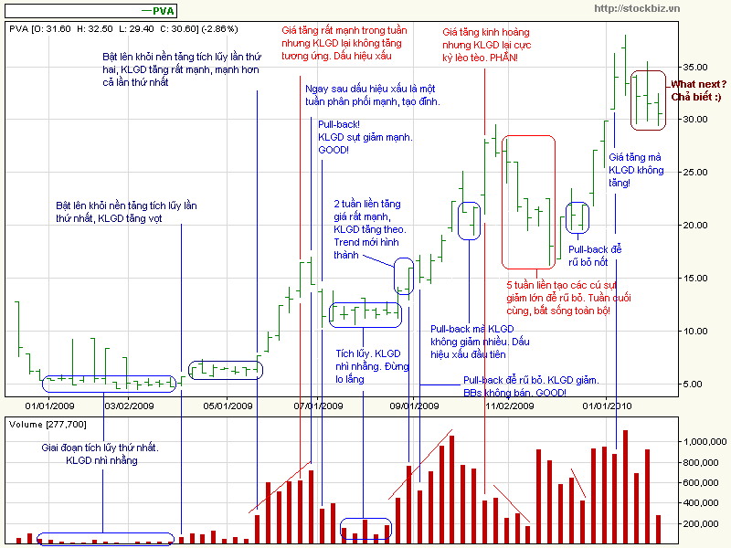

Trước khi đi tiếp, em xin nhấn mạnh lại 2 ý quan trọng bởi cái mà chúng ta cần, mọi lúc mọi nơi, là một sợi chỉ đỏ xuyên suốt toàn bộ quá trình tư duy.
Đứng trước một sự vật cực kỳ phức tạp như thị trường chứng khoán, nếu không tự hình thành cho mình một sợi chỉ đỏ dẫn đường, ta sẽ rất dễ lạc đường, thậm chí là đi vào mê lộ.
Trong quá trình build-up sợi chỉ đỏ, một biểu hiện nữa mà ta cần tránh là "hái hoa vệ đường".
Mục tiêu của ta là cùng sợi chỉ đỏ đi hết con đường chứ không phải sà xuống ngắt hoa bên đường.
Cái đồ thị PVA mà em đưa ra, thực chất, chỉ là một bát bún riêu. Đừng chú ý vào nó mà hãy suy nghĩ thật kỹ về 2 điều tối quan trọng, tính tới thời điểm này:
+ Như giá, KLGD không diễn biến một cách ngẫu nhiên. Thậm chí, nó có thể bị điều khiển.
+ Ta chỉ có thể nhận ra dấu vết của sự điều khiển khi KLGD diễn biến khác với lẽ thông thường.
Em đã nói về lẽ thông thường khi thị trường đang ở trong giai đoạn bullish.
Màn hình phẳng nhà em, với khả năng suy diễn đại tài (về mọi chuyện), đã thở ra ngay cái lẽ thông thường của thị trường bearish
Vì một số lý do, em không nhất trí với phương pháp suy diễn và kết quả suy diễn của màn hình phẳng nhà em nhưng do câu chuyện quá dài, lại không mấy liên quan đến thị trường bullshit, ý quên, bullish hiện nay nên em tạm gác nó sang một bên. Chỉ xin đưa ra đồ thị tuần 3 năm qua của VNI để chứng minh rằng: màn hình phẳng nhà em nói sai!
Các bác nghe để biết vậy thôi, đừng mách màn hình phẳng nhà em nhé
Để hối lộ các bác, em xin xì ra thêm một lý do nữa này: ta làm gì có kiểu chơi cài đặt stop-loss khắp nơi như Tây để khi giá xuống, mọi automated systems sẽ tự động "bấm nút"
Lần sau không nói xấu màn hình phẳng nữa.
Tốn quà hối lộ lắm
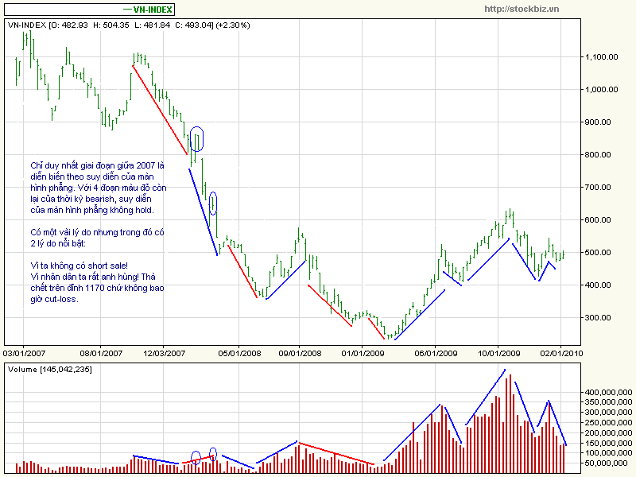

7.2- Đi tìm sự khác thường ở chỗ nào và bằng cách nào?
Trong cuộc sống hàng ngày, các bác luôn thấy mình hoàn toàn bình thường, đúng không?
Ăn bình thường, ngủ bình thường, đi bình thường, làm việc bình thường.
Ba chuyện linh tinh cũng .. bình thường
Vậy nên, khi các bác đi khám sức khỏe, mấy ông bà bác sỹ thường bảo các bác làm những việc không bình thường để phát hiện ra sự bất thường trong sức khỏe của các bác, nếu có. Thí dụ, họ bắt các bác chạy thật nhanh, sau đó đo điện tim hoặc bắt các bác nhịn đói, sau đó xét nghiệm máu và nước tiểu v..v và v..v.

Ta đã đồng ý với nhau rằng: thị trường, bao gồm cả giá và khối lượng, có thể bị điều khiển bởi những thế lực rất lớn (mọi thị trường trên thế giới đều thế, không chỉ riêng Việt Nam đâu).
Ta cần phải đồng ý với nhau tiếp rằng:
+ Vì họ là những thế lực lớn nên lượng mua và lượng bán cũng phải lớn. Otherwise, họ chỉ là .. loong toong, tức là còn kém cả Linh Tinh nhà em.
+ Vì họ là thế lực lớn và là dân chuyên nghiệp nên họ phải make money. Họ sẽ cố gắng mua làm sao cho rẻ nhất và bán làm sao cho đắt nhất (tính cho một chu kỳ kinh doanh chứ không phải tính cho 1-2 ngày, thậm chí 1-2 tuần).
+ Họ sẽ không thể mua rẻ - bán đắt nếu như không có chúng ta, đối tượng để họ manipulate. Để lừa được ta mua đắt và bán rẻ, họ phải hiểu tâm lý của ta. Chỉ khi hiểu tâm lý của ta, họ mới biết phải "nhử" như thế nào (để ta nhào vào mua) và "rung" kiểu gì (để ta lao ra bán).
Chắc không bác nào phản đối 3 cái assumptions trên đây

Từ mệnh đề thứ hai, em suy ra rằng, họ sẽ hoạt động tích cực nhất tại vùng gần đáy và gần đỉnh. Ngoài ra, trên đường đi từ đáy lên đỉnh hoặc từ đỉnh xuống đáy, họ sẽ gặp các loại cản. Nếu không ra tay xử lý, họ sẽ không thể đi tiếp để thu lợi cao nhất.
Tức là, hệt như khi ta đi khám sức khỏe, ta phải theo dõi họ ở những chỗ mà họ chắc chắn sẽ hoạt động khác với nhịp thường ngày.
Tóm lại: nên đi tìm sự khác thường trong hoạt động của họ tại những vùng mà ta cho là gần đáy, gần đỉnh, gặp cản hoặc có thể break ra khỏi môi trường tích lũy.
Từ mệnh đề thứ nhất, em suy ra rằng lượng mua và bán của họ sẽ cùng lúc tạo ra KLGD lớn và quan trọng hơn cả: sự dao động giá. Vì vậy, để tìm mối quan hệ giữa giá và khối lượng, ta phải xem đồ thị bar hoặc đồ thị nến. Đồ thị line chẳng giúp ích được gì.
Bây giờ thì các bác đã tin em chưa khi em nói rằng: các bác sẽ chuyển sang sử dụng đồ thị nến hoặc đồ thị bar thay cho đồ thị line
Từ mệnh đề thứ ba, em suy ra rằng, để phân tích hành động của họ, em phải hiểu tâm lý của chính em, con gà gô của thị trường chứng khoán và con gà sống thiến của gia đình. Em phải hiểu diễn biến giá như thế nào sẽ làm em tham nhất và diễn biến giá như thế nào sẽ làm em sợ nhất. Trên cơ sở đó, em mường tượng các techniques của họ. Nếu đồ thị mà em xem cho thấy diễn biến khớp với techniques mà em mường tượng thì ..
Em lảm nhảm dài như thế, các bác chắc chán lắm rồi hả
Thế để em tóm tắt lại thành 1-2 điểm chính cho dễ nhớ nhé:
+ Chú trọng tìm sự khác thường tại những vùng mà ta cho là gần đáy, gần đỉnh, gặp cản hoặc có thể break ra khỏi môi trường tích lũy.
+ Không thể phân tích KLGD một cách độc lập mà phải đưa nó vào trong mối quan hệ với dao động giá, tức là phải xem đồ thị bar hoặc đồ thị nến.
+ Techniques mà MMs và BBs sử dụng được xây dựng dựa trên sự hiểu biết về tâm lý của bầy gà. Ta chính là gà và vì vậy, ta phải hiểu chính ta trước khi muốn hiểu MMs và BBs.
Bây giờ, em mời các bác quay lại cái đồ thị tuần của PVA. Các bác sẽ thấy 3 ý này được thể hiện trong các chú giải như thế nào.
Để kết thúc phần 7.2, em xin hỏi các bác một câu thôi: vì sao em không sử dụng chart ngày mà lại sử dụng 2 cái chart tuần ở phần này
Sở dĩ em hỏi vì em thấy em linh tinh mãi rồi mà chả thấy bác nào nói gì cả.
Các bác nói gì đi chứ.
Nếu không thích nói linh tinh thì nói .. lung tung cũng được

7.3- Một vài ví dụ về mối quan hệ giữa KLGD và dao động giá
Tại phần 7.2, ta đã thống nhất với nhau rằng: nên để ý tìm sự khác thường tại những vùng mà ta cho là gần đáy, gần đỉnh, gặp cản hoặc có thể break ra khỏi môi trường tích lũy. Ta cũng đồng ý với nhau rằng: không thể phân tích KLGD một cách độc lập mà phải đưa nó vào trong mối quan hệ với dao động giá.
Vậy thế nào là khác thường?
Đó là, đang trong xu thế tăng, giá tăng rất mạnh mà KLGD không tăng theo, hoặc KLGD tăng rất mạnh, giá cố vươn lên độ cao mới nhưng kết cục lại lình xình, hoặc giá cố vươn lên độ cao mới nhưng dao động rất nhỏ, KLGD yếu.
Trường hợp thứ nhất được gọi là các cú đánh thốc (up-thrust).
Trường hợp thứ hai là phân phối đỉnh (có thể kéo dài 2-3 ngày nếu cần phân phối số lượng lớn).
Trường hợp thứ ba, các bác biết rồi, được gọi là "cò không tiến" (no-demand)
Gặp cản, phá cản mà KLGD không có gì đột biến.
Đang trong xu thế xuống, KLGD đang giảm dần bỗng dưng tăng nhè nhẹ.
Tất cả đều là sự khác thường.
Tại phần 7.2, ta cũng đã đưa ra giả thiết về việc techniques mà MMs và BBs sử dụng được xây dựng dựa trên sự hiểu biết về tâm lý của bầy gà.
Gà thì nhiều tâm lý lắm nhưng nổi nhất là tâm lý .. sợ lỗ (giống em )
Vì sợ lỗ nên khi giá giảm, gà thường là không bán ra bởi bán ra là lỗ thật, nắm giữ thì còn hy vọng là giá sẽ lên trở lại, ít nhất là hòa vốn.
Thế nhưng, tệ một nỗi, đến khi giá đã giảm rất sâu thì chỉ cần thêm một cú sụt mạnh là gà thôi hát bài ca hy vọng. Nhắm mắt nhắm mũi .. cắt.
Do gà chỉ mong hòa vốn nên khi giá vòng lên đi qua chỗ gà ngồi, nếu để giá lình xình bay lượn trước mặt gà, thể nào gà cũng bán. Muốn gà không bán, phải đi qua thật nhanh, tạo cho gà cảm giác "còn lên nữa". Cho nên, khi gặp cản, ta thường thấy các cú đánh thốc (up-thrust).
Do gà rất sợ các cú sụt mạnh sau khi giá đã giảm khá sâu nên sau khi tạo xong đáy 1, giá thường vòng lên một tí rồi sụt xuống đáy 2 thấp hơn đáy 1. Nếu đáy 1 gà chưa nhả thì đáy 2 tới 90% là nhả.
Đáy 2 ấy, người ta gọi là panic low, được sinh ra để rũ gà
Nhưng thôi, lảm nhảm mãi em thấy cũng chán. Ta chuyển qua ngắm cái đồ thị nhé.

Em tìm mãi mới được một cái đồ thị có đầy đủ cả đánh thốc tại đỉnh, đánh thốc tại cản, phân phối đỉnh, no-demand, panic low v..v.
Để bảo đảm tính khách quan, không gây ảnh hưởng đến công việc kinh doanh của các bác, em xóa hết các dữ liệu liên quan, chỉ để lại dao động giá và khối lượng.
Khi xem đồ thị này, em mong các bác:
+ Để ý so sánh KLGD của một ngày với KLGD của những ngày trước đó và sau đó.
+ Đặt KLGD trong mối quan hệ với dao động giá, cụ thể là hôm đó giá lên hay xuống, trong ngày dao động thế nào, nhiều hay ít, đóng cửa ra sao.
Em sẽ thử bình luận từng ngày một. Để dễ theo dõi, em đánh số thứ tự các ngày từ 1 đến 95.
Em xin nhấn mạnh:
+ Bình luận này chỉ để làm rõ phương pháp VSA (Volume Spread Analysis) mà em đã nói ở phần 7.2.
+ Bình luận việc gì sau khi nó đã xảy ra thì chả có gì là thách thức cả. Các cụ gọi là "nói vuốt đuôi". Cho nên, nếu có đúng, cũng chẳng có gì đáng khen.
+ Bình luận này mang nặng tính chủ quan, dựa trên các assumptions của phương pháp VSA. Nó không phải là bình luận duy nhất. Nhìn từ một góc khác, hoặc sử dụng một phương pháp khác, có thể có bình luận khác.
Ta bắt đầu nhé.
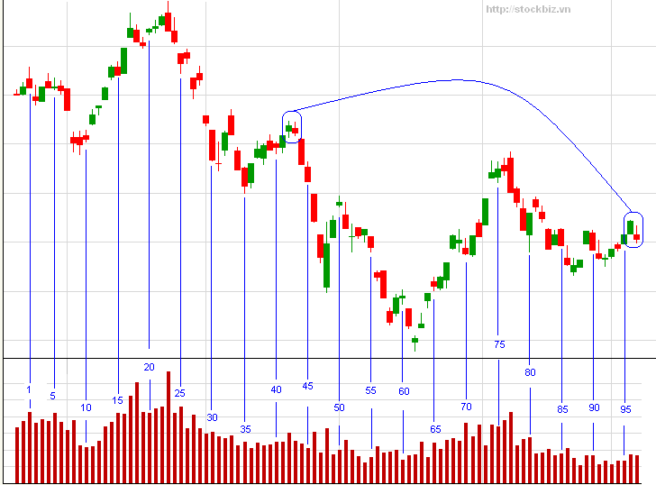
Phần trước của đồ thị này là một rally khá dài
Nến số 01: Dấu hiệu xấu đầu tiên. Mở cửa cao hơn đỉnh của ngày hôm trước, sau đó nỗ lực vươn lên thử độ cao mới nhưng ngay lập tức bị đè xuống bởi lượng bán rất lớn. Cuối cùng đóng cửa ở mức thấp nhất trong ngày, tạo nến đỏ.
04: Dấu hiệu xấu thứ hai. Mở cửa cao hơn đóng cửa ngày hôm trước, vươn lên thử lại độ cao của ngày số 1, lại bị đè xuống. Đóng cửa ở mức thấp nhất trong ngày, thậm chí thấp hơn cả ngày hôm trước và ngày số 1. KLGD khá lớn.
05: Đặc biệt xấu. Lần thứ 3 vươn lên nhưng lượng bán quá mạnh nên cuối ngày đành phải đóng cửa ở mức thấp.
Bình luận: Cao độ của các ngày 1-4-5 đã tạo thành "vùng bán" (selling zone, cản trên). Mọi nỗ lực đi tiếp đều phải tìm cách vượt qua selling zone này. Với một selling zone dày đặc như vậy, chỉ có thể vượt qua và tiếp tục rally nếu có sự chuẩn bị đầy đủ, kỹ càng
07: Test bằng cách cho sụt nhanh qua cản xem động tĩnh thế nào. Kết quả: KLGD ở mức vừa phải, thậm chí là thấp so với mấy ngày trước đó. Đám đông vẫn bán tín bán nghi, chưa chịu bán.
08: Cho sụt tiếp cú nữa. Lần này có kết quả. Lượng bán bung ra nhiều. Smart money vào cuộc bởi KLGD tăng, đóng cửa tuy vẫn thấp hơn mở cửa nhưng tăng khá so với mức thấp nhất trong ngày. Một cú absorb điển hình. Cần test tiếp để confirm.
09: Mở cửa thấp hơn đóng cửa ngày hôm trước để tạo tâm lý yếu. Trong phiên cho sụt tiếp (sâu hơn cả mức thấp nhất của ngày hôm trước) để test cung. Thành công bởi KLGD giảm, có thể cho lên.
10: Test lần cuối cùng. Mở nhích nhẹ, trong phiên yếu dần, đóng cửa thấp hơn mở cửa nhưng không thấy cung.
Bình luận: Với một selling zone còn treo lơ lửng ngay phía trên, cú test này hơi đơn giản. Lượng cung absorb được vào ngày thứ 8 là không đáng kể. Trong bối cảnh đó, có 2 lựa chọn. Một là để thị trường nguội dần, chờ thời cơ mới. Hai là tạo cú thúc (thrust) để nhanh chóng băng qua selling zone.
11-14: Người ta chọn phương án 2, liên tục tạo gap để nhanh chóng vượt qua selling zone! KLGD tuy tăng nhưng rõ ràng là không mạnh. Cú thrust đã thành công nhưng hiểm nguy luôn chực chờ bởi phía sau (selling zone) là cả một đạo quân súng ống sẵn sàng, có thể nã đạn vào lưng "quân ta" bất cứ lúc nào.
15. Dấu hiệu xấu. Nỗ lực vươn lên tạo đỉnh mới thất bại bởi lượng bán quá lớn (xem KLGD). Đóng cửa ở mức thấp nhất trong ngày.
16. Một cú đánh thốc để tạo tâm lý "tích cực". Rất tiếc là giá tăng rất mạnh nhưng KLGD không tăng, thậm chí giảm nhẹ. Dấu hiệu xấu thứ hai.
17: Tiếp tục xấu. Vươn lên tạo new high nhưng lại không thể đóng cửa ở nửa trên của nến. Suy ra, lượng bán cực kỳ lớn.
18: Cực xấu. KLGD tăng rất mạnh nhưng đóng cửa thấp hơn nến 17. Suy ra, bán là chính.
20-21: Xác nhận tình hình xấu. Điểm tăng nhưng KLGD không tăng. Đặc biệt, dao động giá khá nhỏ bởi cứ tăng là bị bán. 2 nến này là điển hình của tình trạng không có cầu (no-demand).
23: Tạo đỉnh. Mở giá tăng mời gọi, sau đó tạo new high, KLGD kỷ lục, dao động giá cực lớn, đóng cửa ở mức thấp nhất trong ngày.
Bình luận: Sau nhiều dấu hiệu xấu, cần cẩn thận với các cú đánh thốc với KLGD thấp như nến số 16, nhất là khi sau nến đó xuất hiện tình trạng no-demand (giá không tăng được, KLGD lình xình)
25-27: 2 cú sụt nhanh để khóa đường xuống Hoa Quả Sơn (lock in). KLGD tăng, đóng cửa cao hơn mức thấp nhất trong phiên cho thấy khả năng dân phe hoạt động mạnh. Các cú hồi với KLGD thấp ở nến 26-28 cho thấy rõ tình trạng no-demand.
29-30. Sụt rất nhanh qua cản. KLGD không tăng. Nhân dân anh hùng cương quyết tử thủ.
31-32: KLGD lèo tèo. No-demand! Y như rằng nến 33 đỏ.
35-40: KLGD lèo tèo dù nến 36 tăng rất mạnh. Tiếp tục no-demand!
42: Cố gắng vươn lên nhưng thất bại. Đóng cửa thấp hơn mức cao nhất trong ngày, KLGD tăng. Suy ra, bán là chính.
44-45: Sụt rất mạnh nhưng KLGD giảm. Ai cũng đợi chạm cản bật lên.
46: Chờ đợi vô vọng. Giá xuyên cản, dao động giá rất lớn, KLGD cũng rất lớn, có người quyết bán.
47: Sụt rất mạnh, KLGD giảm. Liệu có ai dám mua sau khi nhìn thấy nỗ lực khởi nghĩa bị đập tan ở nến 46?
48: Một nến rất thú vị. KLGD tăng vọt, đóng cửa tốt nhưng dao động giá quá lớn, đóng cửa lại thấp hơn nhiều so với đỉnh nên nhiều khả năng đây là khối lượng giả, được tạo ra bởi dân phe.
49: Xác nhận khối lượng giả của nến 48. Nến xanh nhưng KLGD giảm. Lại no-demand. Ngay sau đó (nến 50) là đỉnh.
51-55: KLGD giảm dần. Thị trường nguội dần. Đặc biệt chú ý nến 54, điển hình của no-demand.
56-57-58: Tạo đáy 1, KLGD tăng, bắt đầu bán. Do KL khá hơn các nến từ 52 đến 55 nên có lý do để nghi ngờ rằng smart money đã vào. Đặc biệt chú ý hai nến 57-58 có KL nhỏ hơn nến 56, lực bán giảm dần.
59-60: vòng lên test cung. Không thấy.
61-62: Cú test quyết định, sụt rất mạnh tạo panic low. KL không bằng 56-57-58 cho thấy lực bán đã cạn. Cuối ngày 62 nến xanh. Strong signal!
70-71:Hai nến quyết định, đặc biệt là nến 71. Tuy nhiên, nến 70 là nguy cơ tiềm ẩn.
72: Xấu. Tưởng nến 70 đã bắt hết. Nào ngờ vẫn còn và còn khá nhiều. Tình hình không thuận.
73: Lặp lại cú đánh thốc của nến 16 sau khi nhận thấy tình hình không thuận. Chú ý KLGD giảm mạnh, hệt như nến 16.
74-77: Lặp lại các nến 17-23. Để ý các mức cao nhất trong ngày và mức đóng cửa (nêu cao để đập)
87-95: No-demand! Khó đi xa nhưng cũng đã nguội kha khá. Liệu thời điểm đã chín muồi cho một cú test ra trò? Hay là đánh thốc lên?
Em chịu.
Bác nào biết bảo em với nhé
Em chúc các bác ngủ ngon và không mơ .. linh tinh

7.4- Lời cuối về khối lượng
Các bác ạ, các bác có nhận thấy điều gì không, có nhận thấy điểm mâu thuẫn nào không?
He he .. em đang rủ các bác uống thuốc độc mà các bác không biết
Từ đầu tới giờ, sợi chỉ đỏ xuyên suốt của em là "đi tìm trend" trong các khung thời gian.
Nói về cản trên, cản dưới và pull-back là để giúp chúng ta suy nghĩ về điểm khởi đầu POSSIBLE, điểm kết thúc POSSIBLE cũng như độ dài POSSIBLE của any trend.
Nói về khối lượng cũng nhằm mục đích ấy.

Như em đã nói, để phân tích bất kỳ sự việc nào, bao giờ cũng có nhiều trường phái. VSA chỉ là một trong nhiều trường phái phân tích khối lượng. Đừng để VSA, cùng với ví dụ của em, làm các bác quên đi mục tiêu chính của mình là "xây dựng một phương pháp phân tích khối lượng phục vụ cho việc tìm trend".
Em mong các bác, sau khi xem 2 đồ thị mà em post lên (đồ thị tuần của PVA và đồ thị vô danh sáng nay), hãy cố gắng quên hết và quên thật nhanh các bình luận linh tinh. Thay vào đó, hãy tập trung nắm cho được cái hồn của phương pháp VSA, cô đặc nó lại thành hệ nguyên tắc kết nối với nhau bằng logic và sử dụng hệ nguyên tắc đó để tự phân tích, tự dự đoán, tự kiểm nghiệm rồi tự hoàn thiện.
Lúc nào được như Trương Vô Kỵ ngửa mặt lên trời cười hà hà bảo Thái sư phụ: "Con quên hết rồi" là lúc đó thành công.
Nếu các bác sa đà vào những bình luận linh tinh của em mà quên đi sợi chỉ đỏ, đó là em thất bại.

Điểm yếu nhất của phương pháp VSA chính là assumption cơ bản của nó: thị trường có thể bị MMs và BBs điều khiển. Nó thực hành phân tích khối lượng dựa trên giả định rằng thị trường là một cá thể có tư duy và ta đang cố gắng để hiểu tư duy của nhân vật ấy.
Đã có vô vàn bài viết phê bình giả định này. Đọc bài nào cũng thấy .. có lý không chịu được
Thực ra, khi thị trường đã đủ lớn, không một thế lực nào có thể control được thị trường, muốn lên là lên, muốn xuống là xuống. MMs và BBs thời nay hiểu rõ điều đó nên họ uốn theo thị trường chứ không tìm cách control thị trường.
Vậy nên, khi thực hành phương pháp VSA, các bác phải hiểu điểm yếu của nó để tìm cách khắc phục. Đừng cho nó là "đúng quá" hay "duy nhất đúng" mà lên Hoa Quả Sơn có ngày.

Ngoài điểm yếu về phương pháp luận, VSA còn một số điểm yếu sau đây:
+ Khả năng áp dụng tại TT Việt Nam bị hạn chế bởi yếu tố biên độ giao dịch. Thí dụ, một CP tại NYSE có thể có một cú up-thrust 9.3% nhưng ở HOSE, ta sẽ không bao giờ nhìn thấy một cú up-thrust như thế. Cái hồn của VSA là khối lượng + dao động giá. Dao động giá bị khống chế thì thật là .. hết cả hồn
+ Việt Nam không có thói quen và cũng không có công cụ để cài stop-loss nên thường là không có các dao động giá được sinh ra để bắt stop-loss. Khi áp kỹ năng VSA vào Việt Nam, vì vậy, phải có sự điều chỉnh phù hợp. Nếu không, sẽ không thể hiểu vì sao tại điểm X lẽ ra phải có một nến đỏ dài (hoặc một nến xanh dài) + KLGD lớn mà lại không có.
Cuối cùng, như các bác đã thấy, áp VSA vào đồ thị là áp phân tích CHỦ QUAN cho một việc ĐÃ XẢY RA RỒI. Mọi giai đoạn UP và DOWN đều đã được thể hiện trên đồ thị. Vì vậy, một nến ngắn ngủn + KLGD yếu trước giai đoạn DOWN sẽ được hiểu ngay là no-demand. Giả sử như nến đó xảy ra ngày hôm nay, các bác có dám chắc đó là no-demand?
Vì vậy, hãy nắm bắt cho được nguyên lý vận hành của VSA, hiểu nó từ cả 2 chiều để rồi tự hoàn thiện thành một phương pháp phù hợp với TT Việt Nam. Đừng sa đà vào các bình luận cụ thể của em, các bác nhé.

Các bác phân tích được KLGD thì MMs và BBs cũng phân tích được.
Thông tin họ nhiều hơn các bác (em nói rồi). Kỹ thuật họ thạo hơn các bác. Thông tin kết hợp với kỹ thuật tạo ra vô vàn kiểu đánh khác nhau.
Điện Biên Phủ có thể là trận đánh lừng danh nhưng đánh Sài Gòn mà lại bê nguyên xi kiểu đánh của Điện Biên Phủ thì thất bại là điều chắc chắn.
Đã gọi là đánh thì chả trận nào giống trận nào. Vì vậy, càng sa đà chiêu thức, càng dễ bị lừa.
Tóm lại, nếu các bác không chú ý phương pháp mà lại sa đà vào các bình luận linh tinh của em, đó là em hại các bác.
Mà em thì quý các bác lắm.
Chả muốn hại các bác tẹo nào.
Hại các bác chết, em đến teo tóp vì buồn với màn hình phẳng nhà em mất thôi
Phù, rốt cuộc rồi cũng linh tinh xong phần khối lượng, thách thức to lớn nhất của PTKT.
Giờ ta chuyển sang phần nào nhỉ?
Em nhớ rồi, phần chán nhất và vớ vẩn nhất của PTKT: Indicators and Oscillators
Nhưng không nói gì về nó thì lại không được coi là chiên da.
Mà em thì háo danh, thích được gọi là chiên da lắm

Với các bác thích đọc thêm về VSA, em xin giới thiệu 2 cuốn sách của Tom Williams (đọc cuốn nào cũng được vì nội dung cũng same same nhau thôi):
1. The Undeclared Secrets That Drive the Stock Market
2. Master the Markets
Cả 2 cuốn đều có dưới dạng PDF, có thể download free trên mạng.
www.4shared.com/file/52414141/b5bffe6c/T...k_Market.html?start=
www.4shared.com/file/36817133/43a74b86/T...ket.html?err=no-sess
Nếu các bác không download được, bảo em để em chuyển các bản của em cho bác Involio post lên đây.
Tiếng.Tơ.Đồng
em xin lanh chanh 1 tí, muốn đánh lên, thốc lên, tạo 1 xu hướng uptrend thì luôn có những phiên test cung n đo lường luợng tiền (đo cầu) rồi lúc bấy mới tạo mồi. Hiện tại mới chỉ ra no-demand, chưa có hiện tượng test cung n đo mồi cầu, nên e nghĩ chưa đến lúc đánh thốc. TT hiện tại dường như đang vận hành 1 cách tự nhiên. K biết có đúng k ta? bác LT còn chịu thì vịt giời như em làm sao biết dc.
Thị trường lúc nào cũng rất .. tự nhiên bác ạ
Bởi lẽ, nếu có can thiệp thì bản thân cái sự can thiệp ấy cũng là sản phẩm của .. tự nhiên
Theo kinh nghiệm của cá nhân em thì một uptrend dài không bao giờ khởi đầu bằng một cú đánh thốc.
Cú đánh ấy chỉ xảy ra hoặc là khi vượt cản, hoặc là gần các loại đỉnh.
Trèo lên xe, chưa kịp đóng cửa, đã dí chân ga sát sàn rồi
Được cái chưa gây tai nạn bao giờ vì lúc nào cũng quên nhả phanh tay

Babylon
Sexy
Linh Tinh
VNI hôm nay hay không các bác ?
Cái "quả" của ngày hôm nay bắt nguồn từ cái "nhân" đã có từ ngày 25/1 và 1/2
Cái này là bác Tép nói.
Không phải bác Tôm
Các bác theo dõi cái cách họ test nhé. Nhất là ở PVD ý
cứ như thần giao cách cảm nhỉ
hôm nay lại test xem tình sâu đậm đến đâu .
Cóa phải cái nhân vượt ngưỡng mà Vol ko đủ, rùi hôm sau lại giảm so vs hôm trước ko bác
Không liên quan đến ngưỡng bác ạ
Hai ngày đó giá tăng nhưng KLGD thì .. hết hồn
Điển hình của no-demand.
Các bác hình như đã phát hiện ra cái mã vô danh mà em post lên làm ví dụ.
Thế thì thôi, em không dám nói tiếp về mã đó nữa, sợ lắm
Em đùa đấy. Em không nói tiếp bởi một ngày tăng nhẹ với KLGD nhỏ có thể là no-demand trong hoàn cảnh này nhưng lại là strong signal trong hoàn cảnh khác. Em sợ nói nhiều quá (trong những ngày này) sẽ tạo thành lối mòn trong tư duy, để rồi cứ thấy xanh nhẹ + KLGD nhỏ là cho rằng "no-demand".
PTKT không công thức như thế được đâu các bác ạ, nhất là khi các bác đưa biến tâm lý vào.
Vì lý do này mà mặc dù hết sức tôn trọng các Indicators của PTKT (bao gồm cả các Oscillators) nhưng em không mê chúng lắm.
Do những bộ óc vĩ đại phát minh ra, các Indicators của PTKT chắc chắn là có chỗ dùng. Nhưng, dùng lúc nào và dùng thế nào thì lại phải rất để ý đến mặt hạn chế của chúng: đó là tính "công thức".
Các bác thấy em khéo léo quảng cáo PR cho phần tiếp theo hay không
Hơi linh tinh tí, nhưng mà cũng được, nhở
Không dẻo mỏ như thế, sống thế tó nào được với 2D

tin
.. Tại sao những lần trước vượt cản thì BBs thường dùng cú đánh up thrust , mà lần này lại ko?
Có thể vì khi bắt đầu 1 đợt tăng lớn thì thường TT không vượt cản bằng cách này, mà chọn cách lui lại 1 bước chuẩn bị . Móng có chắc thì nhà mới cao .
Vậy là giả thiết sẽ có một đợt tăng giá bền vững, nhưng là bao giờ?
Chết đơ có thể bắt đầu từ low panic và kết thúc khi vượt cản đầu tiên và có cú pullback hoàn chỉnh. Sau đó thì
Đừng lo trễ tàu, vì tàu đi rất từ từ .
Không đúng thì kiếm bác linh tinh hỏi lại.
Em rất sợ up-thrust đấy bác ạ
Bác đừng cố đoán hành vi ngày mai, ngày kia của BBs.
Họ có thể lùi một bước, mà cũng có thể lùi 2-3 bước
Nói thì rất dài nên em xin lấy một ví dụ để các bác dễ hình dung.
Khi lái xe trên đường phố Hà Nội, các bác thường xuyên gặp cảnh thằng dở hơi đằng trước tự nhiên đi chậm lại dù trước mặt nó không có vật cản. Rồi nó dừng, bật đèn lùi và .. lùi thật (t.. s... bố nó)
Các bác sẽ không ngạc nhiên bởi đó là nét văn minh của đất ngàn năm .. quái vật.
Nó đi chậm lại là dấu hiệu A. Các bác cảnh giác.
Nó dừng và bật đèn lùi là dấu hiệu B, confirm dấu hiệu A, các bác lầm bầm "t.. s.. bố mày" và bóp còi inh ỏi.
Nó lùi thật là dấu hiệu C, confirm sự thay đổi trạng thái. Các bác đành phải lùi theo.
Thị trường chứng khoán cũng thế
Hôm qua ta thấy dấu hiệu A. Ta cho rằng dấu hiệu A này có thể là tiền đề để dẫn đến tín hiệu B.
Hôm nay, ta nhìn thấy tín hiệu B. Ta lầm bầm, bóp chặt ví
Ngày mai, ta nhìn thấy tín hiệu C, confirm sự thay đổi trạng thái. Ta hành động.
Em cứ viết "ta, ta" thế cho oai chứ cái loại linh tinh như em, mới thấy tín hiệu A là đã xoắn hết cả lên rồi
Đúng là gà, các bác nhở
8. Basic Indicators and Oscillators
Hôm trước, em bảo đây là phần "chán nhất và vớ vẩn nhất" của PTKT.
Chả thấy bác nào phản đối gì cả.
Suy ra, ở đây toàn bác hiền.
Ở chỗ khác mà ăn nói linh tinh như thế, khéo em chẳng còn răng ăn Tết
Trong phần này, em sẽ cố gắng bi bô về Moving Average, MACD, RSI và Stochastic Oscillator.
8.1- Moving Average
Hôm nay là mùng 5 Tết.
Một ngày buồn vì vừa tợp xong ngụm rượu sắn trước đĩa bánh chưng, màn hình phẳng đã giật giọng: "5 ngày gần đây nhất, bình quân mỗi ngày ông uống bao nhiêu rượu?".
Từ đêm 30 Tết đến giờ, ngày nào hắn cũng hỏi câu ấy
Đêm 30, em cộng số rượu mà em đã uống trong các ngày 26, 27, 28, 29 và 30 Tết lại với nhau (vì đó là 5 ngày gần nhất) rồi chia cho 5. Kết quả là 7 chén/ngày.
Ngày mùng 1, hắn lại hỏi, em bỏ ngày 26 Tết đi, cộng các ngày 27, 28, 29, 30 và mùng 1 lại, chia cho 5. Kết quả là 15 chén/ngày
Các ngày sau cũng thế. Cứ nghe câu hỏi là em lại giật mình thon thót, vội vàng nhẩm tính số rượu đã uống trong 5 ngày gần nhất, chia cho 5 rồi báo cáo kết quả lên cấp trên.
Các bác mà bị hỏi như em, chắc phát điên rồi. May cho màn hình phẳng nhà em là em mát tính, lại khôn nữa.
Tính được 15-20, em toàn khai là 4 với 5
Cái kiểu tính giá trị trung bình trong N ngày gần nhất như thế, trong chứng khoán cũng có và được gọi là Moving Average, viết tắt là MA (trung bình trượt, trung bình di động).
Em mời các bác xem đồ thị của VNI trong năm qua. Trên đồ thị này, em nhờ máy tính vẽ hộ 2 đường trung bình giản đơn (Simple Moving Average - SMA) của 10 ngày gần nhất và 25 ngày gần nhất (các bác có thể bảo máy tính vẽ SMA của bao nhiêu ngày cũng được):
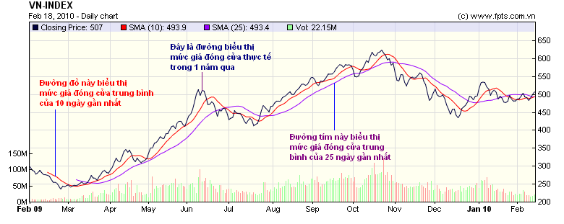
Chắc các bác đã nhận thấy:
+ 2 đường MA đỏ và tím uốn lượn mượt mà chứ không "khúc khuỷu" như đường giá. Đó là một trong các ứng dụng của MA. Nó giúp ta nhận biết trend một cách dễ dàng hơn.
+ Cả 2 đường MA đều không bắt đầu từ điểm khởi đầu của đường giá. Lý do rất đơn giản: đường MA10 phải đợi đến hết phiên giao dịch thứ 10 mới tính được. Đường MA25, tương tự, phải đợi đến hết phiên thứ 25 (giá mà câu hỏi của màn hình phẳng nhà em được chuyển thành "Trong 100 năm gần nhất, mỗi năm ông uống bao nhiêu rượu?" )
+ Số ngày sử dụng để tính MA càng ít, đường MA càng bám sát hơn diễn biến của giá.
+ Đường MA là kết quả xử lý dữ liệu trong quá khứ. Nó đi sau giá và vì thế, không đưa ra bất kỳ dự báo nào cho tương lai.
Trong ví dụ trên, Công ty FPTS dùng giá đóng cửa để tính SMA. Trên thực tế, ta có thể dùng giá nào cũng được (giá mở cửa, giá cao nhất, giá thấp nhất, giá bình quân trong phiên v..v).
Người ta sử dụng các đường MA để:
+ Dự báo uptrend hay downtrend. Thí dụ, với nhiều chuyên gia PTKT, việc đường giá cắt đường SMA 200 (trung bình giản đơn 200 ngày) từ dưới lên có thể báo hiệu một uptrend mạnh. Ngược lại, việc đường giá cắt đường SMA 200 từ trên xuống có thể báo hiệu một downtrend đã cận kề. Việc sử dụng con số nào là tùy theo thói quen và kinh nghiệm của mỗi người. Nhiều người thích dùng 200 nhưng cũng nhiều người dùng 180. SMA 50 đôi khi cũng được sử dụng để dự báo trend.
+ Tạo tín hiệu mua và bán. Cách thứ nhất là dùng tổ hợp "giá - MA". Thí dụ, khi đường giá cắt đường SMA 25 từ dưới lên thì mua, ngược lại thì bán. Cách thứ hai là dùng tổ hợp của 2 đường MA. Thí dụ, khi đường SMA10 cắt đường SMA25 từ dưới lên thì mua, ngược lại thì bán.
Trong đồ thị dưới đây, em dùng tổ hợp "giá - SMA25" để tạo tín hiệu mua và bán. Tính từ tháng 8/2006, em có 12 tín hiệu mua và ngần ấy tín hiệu bán:
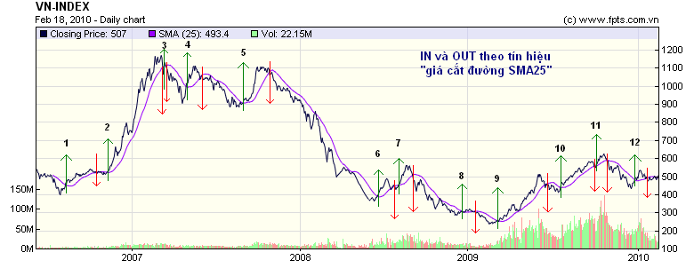
Đồ thị tiếp theo, em dùng tổ hợp SMA10 - SMA25 để tạo tín hiệu mua và bán. Tính từ tháng 8/2006, em có 10 tín hiệu mua và ngần ấy tín hiệu bán:
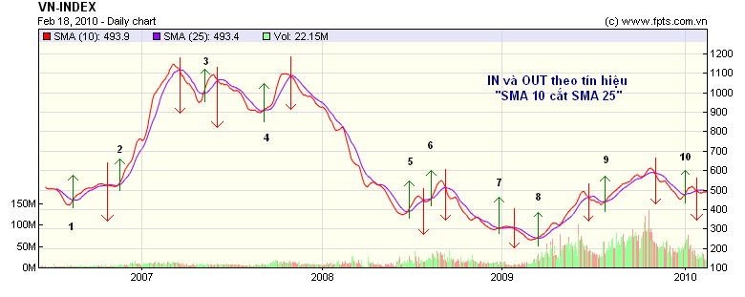
Câu hỏi đặt ra là: tại sao lại dùng SMA10 và SMA25 mà không dùng SMA 5 hay SMA 50 v..v ?
Bởi vì, nếu số ngày để tính SMA nhỏ quá, đường SMA sẽ bám rất sát đường giá và tạo ra quá nhiều tín hiệu mua -bán. Ngược lại, nếu số ngày để tính SMA lớn quá, đường SMA sẽ rời xa đường giá, khiến ta ra quyết định mua và bán quá muộn.
Em đã thử vẽ SMA với nhiều giá trị khác nhau và nhận thấy các đường SMA10 và SMA25 tạo ra tín hiệu có lý nhất, không sớm quá và cũng không muộn quá, nhất là khi sử dụng tổ hợp "giá - SMA 25" (các bác có thể vào FPTS vẽ thử).
Bảng dưới đây cho thấy kết quả của việc mua - bán theo 2 hệ tín hiệu mà em giới thiệu ở trên:
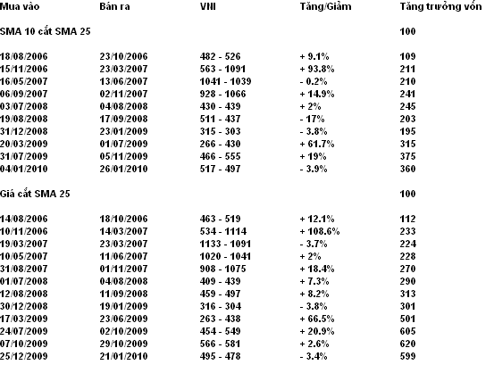
Lợi nhuận hơi "còi" một tí nhưng các bác có thể thấy ngay là số lần cho tín hiệu đúng nhiều hơn hẳn số lần cho tín hiệu sai và nếu ta nhất quán tuân theo hệ tín hiệu, về dài hạn, ta sẽ không lỗ.
Mục tiêu của em là KHÔNG LỖ.
Chơi chứng mà lỗ thì chán lắm, thà về đếm rượu với màn hình phẳng còn hơn
Các bác sẽ hỏi: "Vì sao không lấy ví dụ của một cổ phiếu cụ thể mà lại lấy ví dụ VNI?".
Bởi vì, ở ta, cổ tốt cổ lởm đa phần đều lên và xuống theo VNI hết, mấy cổ được như VNM và BVH, tăng phăm phăm khi VNI dập dình. Vì vậy, tốt hơn cả là cứ theo VNI mà chiến. Ngoài ra, dùng VNI để tạo tín hiệu sẽ giúp ta khắc phục được tình trạng cổ phiếu chia tách liên miên trên thị trường Việt Nam (đường MA của các cổ phiếu chia tách sẽ biến dạng kinh khủng nếu đồ thị mà ta theo dõi không được điều chỉnh sau chia tách).
Các bác lại hỏi: "Thế 3 năm chỉ được mua - bán có hơn chục lần à?"
Hề hề .. đã bảo là "chán nhất và vớ vẩn nhất" mà lị.
Phải mua mua bán bán liên miên và lỗ chỏng vó nó mới vui, đúng không

Các đường SMA10 và SMA25 có sẵn trên mọi website cung cấp dịch vụ đồ thị.
Nếu ta kiềm chế được thói quen nhảy nhót và kiềm chế được sự "ganh tị" với người bên cạnh (khi thấy anh/chị ta trúng quả BVH trong thị trường dập dình), ta chỉ cần chưa đầy 1 giờ để hiểu và xây dựng cho mình một hệ tín hiệu kinh doanh với kết quả, như các bác đã thấy, chả tồi tí nào.
Lời hứa của em với bác Involio thế là đã được thực hiện (cần chưa đến 1 ngày)
Quan trọng hơn cả, cả 2 hệ tín hiệu mà em đưa ra đều có khả năng giúp các bác tránh được cú sụt khủng khiếp từ tháng 10/2007 đến tháng 6/2008.
Tránh được cú ấy chỉ bằng một công cụ của thời kỳ đồ đá, liệu có mấy người ?
Mây hồng, mây tím, bướm xanh, bướm đỏ mà làm gì !

Mùa thu lá bay
Hì hì, nghe anh nói em muốn sắm màn hình phẳng lắm
Em hay dùng MA10, MA20, Close anh à. Em thấy:
1/Nếu MA20 đi ngang: quan sát MA10 đang ở dưới MA20 mà xu hướng thu hẹp khoảng cách với MA20 thì có thể nghĩ đến nhảy vào. Nếu KLGD thuận theo uptrend thì thật sự nhảy vào.
2/Nếu MA20 đi lên: Giá biến động trong khoảng biên trên Bollinger Bands và MA10 (xấu hơn là xuống MA20). Nếu giá xuyên qua MA20 thì khả năng chạm biên dưới BB nên khi bắt đầu xuyên là phắn.
3/Nếu 2 đường MA đều đi xuống (cho dù MA10 vẫn nằm trên MA20): Tốt nhất ngồi ngoài. Đợi đến khi 1/ xảy ra.
Bác chưa có LCD à?
Tiếc nhể. Không được xem phim thriller với horror hàng ngày
Như em đã nói, dùng MA với giá trị bao nhiêu và dùng thế nào là tùy theo thói quen và cảm nhận của người dùng, miễn là:
+ Phải kiểm chứng xác suất thành công/thất bại và tỷ lệ risk/reward thật kỹ qua dữ liệu quá khứ. Thấy ổn hẵng dùng.
+ Khi đã dùng, phải nhất quán và tuân thủ kỷ luật sắt. Thấy tín hiệu bảo bán là phải bán, bất kể lỗ lãi. Thậm chí, dù có lỗ 5 lần liên tiếp cũng vẫn phải tuân thủ hệ tín hiệu bởi chứng khoán là cuộc chơi dài ngày.
+ Đừng sửa hệ tín hiệu quá thường xuyên (thí dụ như hôm nay dùng MA25 nhưng mai lại chuyển sang MA30 vì thấy "hình như lúc này MA30 cho kết quả đúng hơn"). Em nhấn mạnh: chỉ điều chỉnh hệ tín hiệu khi có lý do chính đáng để làm chuyện này.
3 ý này đúng với mọi hệ tín hiệu, không riêng gì MA.
Em sẽ nói rõ hơn khi đến phần Build Up Your Own System.

haan
Linh Tinh
Em đã chủ động im lặng về một hạn chế nghiêm trọng của việc sử dụng MA làm tín hiệu.
Có bác nào phát hiện ra không?
Theo em đoán thì bác đang nói đến chuyện lúc nào dùng MA sẽ không hiệu quả, vì có những lúc thị trường đi ngang, thì cắt lên cắt xuống liên tục nên tín hiệu MA sẽ không đáng tin cậy phải không ah!
Đúng rồi bác haan
Sử dụng MA làm tín hiệu sẽ cực kỳ hiệu quả khi thị trường (hoặc một cổ phiếu nào đó) trending.
Nếu giá dập dình sideways, MA sẽ thất bại thảm hại.
Chính vì lý do này mà việc chọn giá trị cho MA (10 ngày, 20 ngày hay 50 ngày) có ý nghĩa rất quan trọng. Nó là một trong các yếu tố giúp ta (i) xác định một trend và (ii) tránh được việc mua quá sớm (khi giá đang lên bỗng chuyển sang dập dình) hay bán quá sớm (khi giá đang trong giai đoạn pull-back nhẹ).
Cái này các bác tự đào sâu nhé bởi thế nó mới thú vị

8.2- Trung bình giản đơn (SMA) và trung bình ưu tiên giá trị gần nhất (EMA)
2 đường MA mà em giới thiệu với các bác hôm qua là 2 đường trung bình giản đơn - Simple Moving Average (SMA).
Ta gọi nó là trung bình giản đơn vì cách tính của nó .. quá đơn giản
Em đùa đấy. Gọi nó là trung bình giản đơn bởi nó chỉ là phép trung bình cộng đơn thuần, trong đó, mỗi số hạng đều có độ "quan trọng" như nhau, không anh nào được ưu tiên hơn anh nào:
SMA = (P1 + P2 + P3 + ... + Pn) / n
Trong đó: n là số ngày mà các bác sử dụng để tính SMA; P1, P2 .. Pn là giá của từng ngày trong chuỗi n ngày đó (thường là giá đóng cửa).
Bên cạnh SMA, người ta còn sử dụng một cách tính trung bình giá khác. Trong cách tính này, số hạng cuối cùng (giá của ngày gần nhất) được ưu tiên hơn các số hạng đứng trước nó bằng cách gán cho nó một trọng số (weight). Trung bình kiểu này được gọi là Exponential Moving Average (EMA). Dân ta hay dịch nguyên văn là trung bình mũ, trung bình theo số mũ hay trung bình hàm mũ. Nghe chả lọt tai tí nào nên em gọi nó là "trung bình ưu tiên giá trị gần nhất".
Nghe thì rối rắm nhưng tính EMA khéo còn đơn giản hơn cả SMA bởi nó chỉ cần có .. 2 số hạng thôi:
EMA hôm nay = [Giá hôm nay x K] + [EMA hôm qua x (1 - K)]
Trong đó: K = 2 / n + 1 với n là số ngày mà các bác sử dụng để tính EMA.
Giả sử các bác định tính EMA của 9 ngày thì n = 9. Khi đó, K = 2 : ( 9 + 1) = 2 : 10 = 20%.
EMA hôm nay = Giá hôm nay x 20% + EMA hôm qua x 80%.

Trong ví dụ trên, các bác đã thấy mức giá gần nhất được ưu tiên hơn các mức giá còn lại. Một mình nó xơi nguyên một trọng số là 20% trong khi toàn bộ "quá khứ" chỉ được xơi có 80%.
Các bác sẽ hỏi ngay: "Vậy tính EMA cho 9 ngày đầu tiên thế nào?"
Có 2 cách tính.
Một là người ta đợi đủ 9 ngày. Tính SMA của 9 ngày đó và coi đó là "EMA hôm qua" để tính EMA cho ngày thứ 10.
Hai là coi giá của ngày đầu tiên là "EMA hôm qua" và dùng nó để tính EMA cho ngày thứ 2.
Cách tính thứ hai rất bất hợp lý bởi cho đến ngày thứ 9, "EMA hôm qua" vẫn không phải là EMA 9 nhưng tiếc thay .. người ta lại dùng nó nhiều hơn cách tính thứ nhất.
Điểm "bất hợp lý" này của EMA là khởi nguồn cho một trong những điểm yếu của nó. Nhưng thôi, em mời các bác xem đồ thị cái đã. Trong đồ thị này, đường màu đỏ là SMA 10 còn đường kia, màu tím, là EMA 10.
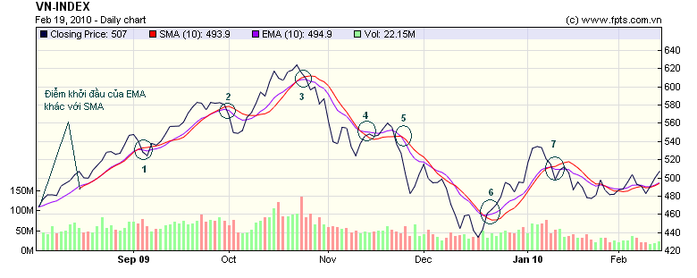
Các bác sẽ nhận thấy ngay:
+ Điểm khởi đầu của EMA trùng với điểm khởi đầu của đường giá trong khi SMA phải chờ đến ngày thứ 10 mới có.
+ Đường EMA thể hiện sự thay đổi xu hướng giá nhanh hơn đường SMA (các chỗ em khoanh tròn).
Hiện tượng thứ nhất là do cách tính giá trị EMA đầu tiên.
Hiện tượng thứ hai là do giá gần nhất được ưu tiên hơn trong cách tính EMA, vì vậy, nó thể hiện sớm hõn sự thay ðổi xu hýớng giá.

SMA và EMA, mỗi thứ đều có mặt mạnh và mặt yếu của nó. Dùng thứ nào, lúc nào, là tùy theo cảm nhận và kinh nghiệm của từng người.
Điểm mạnh của SMA là nhất quán mọi nơi, mọi lúc. Các bác có dùng website nào đi chăng nữa thì vị trí của đường SMA cũng y như nhau bởi SMA chỉ có một cách tính duy nhất.
EMA, ngược lại, không bảo đảm chuyện này. Thứ nhất, ta không rõ website mà ta đang xem sử dụng phương pháp nào để tính EMA cho những ngày đầu tiên. Thứ hai, ta không rõ website mà ta đang xem sử dụng lượng dữ liệu trong bao nhiêu ngày để tính EMA.
Về nguyên tắc, khi tính EMA, người ta phải sử dụng toàn bộ dữ liệu của một cổ phiếu, tức là phải tính từ lúc nó chào sàn. Tuy nhiên, rất có thể các nhà quản trị và điều hành website lại quyết định sử dụng dữ liệu từ 1/1/2006 để tính EMA cho cổ phiếu REE trong khi lẽ ra phải sử dụng dữ liệu từ năm 2000, tức là từ khi REE lên sàn.
Điểm yếu này, không mấy người biết đâu

Do EMA thể hiện sự thay đổi xu hướng giá nhanh hơn SMA nên dân "lướt sóng" có thể sẽ thích EMA hơn SMA. Tuy nhiên, do phản ứng chậm hơn nên SMA lại thể hiện chắc chắn hơn sự thay đổi của xu hướng giá.
Thơm thì không đẹp, đẹp thì không thơm, chỉ có hoa nhài vừa thơm vừa đẹp
Nhanh thì không chắc, chắc thì không nhanh, chỉ có .. linh tinh vừa nhanh vừa chắc

Cách dùng EMA cũng tương tự như cách dùng SMA. Tuy nhiên, EMA còn có một công dụng nữa. Đó là sử dụng để tính MACD - Moving Average Convergence Divergence.
Giải lao giải trí bằng EMA xong rồi, ta chuyển sang MACD nhé.

vanvo
Hiện nay các chỉ báo đa số mặc định theo thời gian 7 ngày (1 tuần), 14 ngày (2 tuần)... như thế ko hợp với thực tế em li, giờ bác linh tinh đã chỉnh lại theo thực tế là 10 ngày tương đương 2 tuần, 20 ngày tương đương 1 tháng, 50 ngày là tương đương 2,5 tháng. Như thế sẽ phản ánh chính xác hơn
Không phải vậy đâu bác.
Em đã để ý các trao đổi của bác trên này và nhận thấy bác thường hiểu vấn đề theo một hướng rất khác với em. Trong đa số trường hợp, cách hiểu của bác là độc đáo, thú vị nhưng trong một vài trường hợp, cách hiểu của bác có thể tiềm ẩn những hệ quả tai hại cho bác.
Đúng là em đã chỉnh số ngày tính SMA về 10 và 25 để hệ SMA của em cho tín hiệu vào - ra tin cậy hơn nhưng việc này không liên quan gì đến "tuần giao dịch" (bội số của 5) cả. Bằng chứng là khi dùng RSI và MACD, em vẫn để các thông số mặc định 14, 12, 26 và 9 như mọi người thôi.
Hôm trước, bác Involio có nói về việc "thay đổi thông số tính MA để phù hợp với từng cổ phiếu". Em chưa bình luận kỹ việc này vì hai lý do. Một là, bản thân em cũng từng làm như thế và hai là, em sẽ còn quay lại vấn đề này khi kết luận phần Indicators. Tuy nhiên, nhân post này của bác vanvo, nhận thấy câu chuyện đã đi quá xa, em xin khuyến cáo luôn:
Việc thay đổi các thông số để tính toán một chỉ số PTKT là việc có thể làm và đôi khi, cần phải làm. Tuy nhiên, cần nhận thức thật rõ: ta đang xử lý các dữ liệu quá khứ và việc thay đổi thông số, trên thực tế, chính là "gọt chân cho vừa giày". Thuật ngữ toán học của nó là "curve fitting" (bác nào chuyên về modelling cho dữ liệu quá khứ chắc chắn là biết thuật ngữ này).
Không có gì bảo đảm rằng một hệ thống hoạt động tốt với dữ liệu quá khứ lại tiếp tục hoạt động tốt trong tương lai. Bởi vì, nếu có một hệ thống như thế, TTCK đã sụp đổ từ lâu rồi.
Các bác cứ việc "gọt chân cho vừa giày" bởi đó là việc mà các chuyên gia PTKT vẫn đang làm hàng ngày, hàng giờ, hy vọng lúc nào đó sẽ tìm ra "hòn đá nhiệm màu" giúp họ "trăm trận trăm thắng".
Tuy nhiên, khi làm công việc đó, các bác cần hiểu những hạn chế của nó và những rủi ro cực kỳ lớn mà nó có thể mang lại cho công việc mua mua bán bán của mình.
Và, xin nhớ rằng, mục đích của em là "trăm trận không thua".
8.3- Moving Average Convergence Divergence - MACD
Hôm trước ta vừa thư giãn với nhau về EMA (trung bình di động ưu tiên giá trị gần nhất).
Hôm nay có thể mang cái thư giãn ấy ra xài rồi đây.
Sướng thế các bác nhể. Chỉ là đọc thư giãn, thế mà lại có lúc dùng được.
Kết luận lại: nên coi mọi thứ trên đời như trò thư giãn, chắc chắn sẽ đến lúc thứ ấy có tác dụng!
Riêng 2D thì không thể coi là trò thư giãn được.
Nó mà biết, nó đánh chết.
Thư giãn thì thích thật, nhưng không chết thì hay hơn

MACD là chỉ số do Gerald Appel sáng chế ra vào năm 1979. Cách tính MACD rất đơn giản, chỉ bao gồm 2 giá trị EMA:
+ Đầu tiên, người ta tính EMA 12 ngày
+ Sau đó, tính EMA 26 ngày
+ Lấy EMA 12 ngày trừ đi EMA 26 ngày thì ra giá trị của MACD
+ Nhiều giá trị MACD tạo thành đường MACD
Ai bảo phân tích kỹ thuật là khó nào
Chưa dừng ở đó (bởi nếu thế thì đơn giản quá, còn tó gì là .. nghệ thuật), người ta lại tính EMA 9 ngày của chính cái đường MACD mà người ta vừa tạo ra. Sau đó nối các giá trị EMA9 đó để tạo thành một đường gọi là đường tín hiệu (signal line).
Vẫn chưa đủ phức tạp, sợ dân phân tích cơ bản coi thường, có một vị tên là Thomas Aspray nghĩ ra trò vẽ biểu đồ cột để biểu thị mức chênh lệch giữa đường MACD và đường tín hiệu. Một số vị ở Việt Nam gọi các cột này là "phân kỳ". Nếu cột quay lên trên đường zero thì gọi là "phân kỳ dương", nếu cột quay xuống dưới đường zero thì gọi là "phân kỳ âm".
Kết hợp đường MACD, đường tín hiệu và biểu đồ cột nó ra cái hình như thế này:
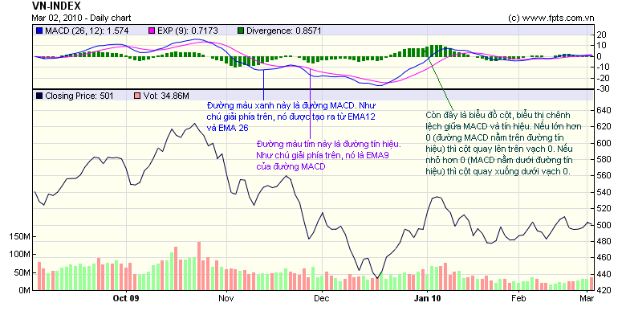
Thế cả cái đống dây dợ lằng nhằng này dùng để làm gì?
Hỏi khó thế
Cho em xem sách cái đã nhé
Vâng, cuối cùng thì toàn bộ cái đống dây dợ lằng nhằng MACD ấy dùng để làm gì?
Một số vị cho rằng cứ khi nào đường MACD cắt đường Zero từ dưới lên thì có thể cho rằng thị trường đã bước vào uptrend và ngược lại. Nhìn trên đồ thị thì thấy cũng .. đung đúng nhưng hơi oải vì báo muộn quá. Cả làng đã vào (hoặc đã chạy) từ lâu mà mình thì cứ ngồi chờ MACD cắt đường Zero thì thật là .. linh tinh quá
Công dụng thứ hai nghe có vẻ hấp dẫn hơn. Đó là, cứ khi nào đường MACD cắt đường tín hiệu từ dưới lên thì mua, cắt từ trên xuống thì bán. Nói nôm na, cứ thấy phân kỳ dương (cột xanh quay lên trên) thì mua, thấy phân kỳ âm (cột xanh quay xuống dưới) thì bán.
Hệ tín hiệu này chẳng qua chỉ là một kiểu phăng-ta-di của hệ tín hiệu sử dụng 2 đường MA. Trong đồ thị mà em pót ở trên, các bác có thể thấy ngay điểm yếu của nó. Đó là, nó tạo ra quá nhiều tín hiệu giả (fake signal). Tại sao lại như vậy? Bởi vì, như em đã nói, đường MACD và đường tín hiệu được tạo ra từ các EMA. EMA cho thấy xu hướng giá nhanh hơn SMA nhưng lại không chắc như SMA nên nhiều tín hiệu giả là lẽ đương nhiên.
Có cách nào khắc phục không? Liệu có thể phối hợp 2 hệ, cụ thể là phía trên thì dùng MACD, phía dưới thì dùng 2 đường SMA10 và SMA25. Ta thử xem nhé:
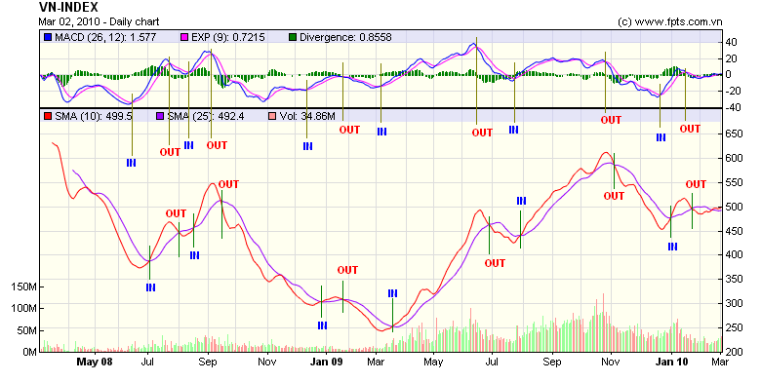
Oài, thú vị ra phết.
Ta có thể nhận thấy hệ MACD báo tín hiệu VÀO và RA đều sớm hơn hệ SMA10 - SMA25.
Liệu có thể VÀO theo hệ SMA và RA theo MACD?
Em chịu. Các bác chịu khó làm chuột bạch đi
Có lần em đi toilet. Vào theo cửa MAN và ra theo cửa WOMAN.
Bị bảo vệ đuổi đánh gần chết

Công dụng thứ 3, theo em, là công dụng đáng giá nhất và có ý nghĩa nhất của MACD.
Đó là dự báo khả năng đảo chiều (em nhấn mạnh chữ "khả năng").
Để sử dụng công dụng thứ 3 này, ta cần làm quen với một khái niệm đơn giản, đó là sự phân kỳ giữa đường giá và đường MACD.
Khi đường giá trong xu thế xuống rõ rệt (tạo đáy sau sâu hơn đáy trước) mà đường MACD lại trong xu thế lên (tạo đáy sau cao hơn đáy trước) hoặc sideway (đáy sau xấp xỉ đáy trước, không thấp hơn), ta gọi đó là phân kỳ báo hiệu giá sắp lên (bullish divergence).
Khi đường giá trong xu thế lên rõ rệt (tạo đỉnh sau cao hơn đỉnh trước) mà đường MACD lại trong xu thế xuống (tạo đỉnh sau thấp hơn đỉnh trước) hoặc sideway (đỉnh sau chỉ xấp xỉ đỉnh trước, không cao hơn), ta gọi đó là phân kỳ báo hiệu giá sắp xuống (bearish divergence).
Ta cùng xem minh họa cho dễ hiểu nhé:
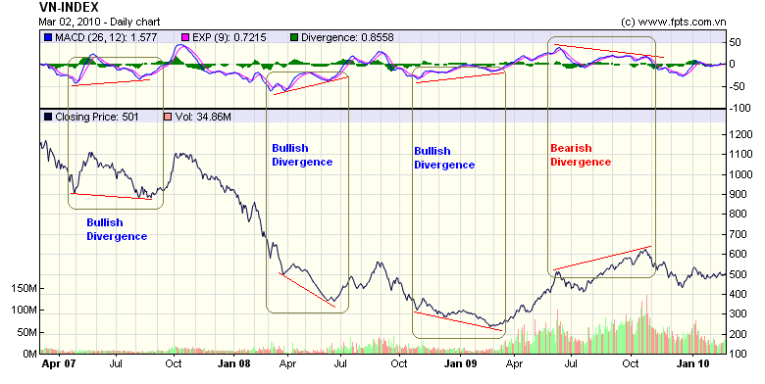
Có một câu tổng kết về phân kỳ giá - MACD khá ngắn, khá hay và khá dễ nhớ. Đại khái là "doãng ra thì .. , khép lại thì .. " gì gì đó nhưng ở đây nhiều phụ nữ nên em xấu hổ lắm, không dám nói

Là người chết theo chen, em rất mê công dụng thứ 3 của MACD. Nó báo hiệu khả năng đảo chiều khá chuẩn xác, nhất là khi ta dùng MACD với đồ thị tuần (các bác vào web của bác Bin xem thử đi). Chỉ có điều, hệ tín hiệu này xuất hiện hơi ít. Trong đồ thị 3 năm của VNI mà em pót ở trên, nó chỉ xuất hiện có 4 lần.
Cũng phải thôi, đã gọi là trend, lấy đâu ra mà nhiều
Một phát hiện nữa cũng khá thú vị. Đó là mối liên hệ giữa khoảng thời gian tạo phân kỳ và độ dài của trend sau đó. Dường như (dường như thôi nhé) khoảng thời gian tạo phân kỳ càng dài thì trend sau đó càng khỏe và ngược lại.
Em lại mời các bác xem đồ thị 3 năm của VNI và so sánh đồ thị này với đồ thị 3 năm 4 lần ở trên nhé:
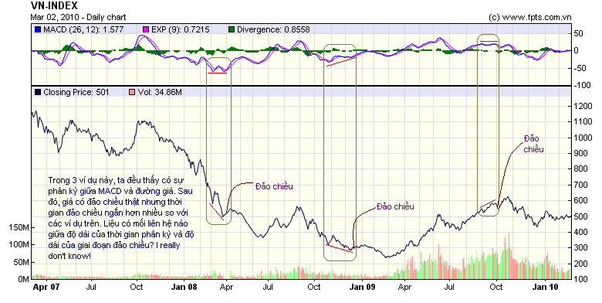
8.4- Chuyện ngoài lề về MACD
Khuya rồi, bỏ chạt sang bên, nghe em kể chuyện linh tinh về MACD tí nhé
Như hệ SMA, ưu điểm của hệ MACD là dễ hiểu và dễ sử dụng. Web nào cũng có MACD. Thấy MACD lên trên đường tín hiệu thì mua, MACD xuống dưới đường tín hiệu thì bán. Thấy giá doãng ra so với MACD thì thò tay móc ví để sẵn lên bàn. Thấy giá khép lại so với MACD thì rút bút viết sẵn lệnh bán. Đơn giản như đan rổ.
Có thật vậy không? KHÔNG!
Chả có cái indicator nào chính xác 100% cả. MACD cũng thế.
Và, tương tự như hệ SMA, MACD cũng là hệ trend-following nên nó chỉ đúng khi có trend. Thị trường sideway như hiện nay là nó chịu chết.

Tại sao lại dùng EMA để kiến tạo MACD mà không dùng SMA?
Em chịu. Các bác chịu khó vạch đầu gối ra hỏi nhé
Tại sao lại dùng EMA12 và EMA26 để tính MACD và tại sao lại tạo đường tín hiệu bằng EMA9 (mà không phải là 11, 20, 301, 555 v..v).
Em chịu nốt. Hỏi gì lắm thế
Em có phải là Gerald Appel đâu

Thế có thể thay các giá trị khác vào cho EMA để vẽ MACD và đường tín hiệu theo ý mình được không?
Được, vào web của bác Bin, thay thoải mái.
Trước các bác, đã có người thử rồi. Thay vì dùng giá trị mặc định 12-26-9, người ta dùng toàn bộ các combination từ 1-2-2 cho tới 29-30-10
Toàn bộ có tổng cộng 3915 combination như vậy, đủ cho các bác thử đến Tết Công-gô
Kết quả thế nào?
Người ta nhận thấy có những combination mang lại tín hiệu mua-bán chuẩn hơn nhiều so với combination mặc định 12-26-9. Nhưng (lại nhưng), chỉ chuẩn cho châu Á (Hàn Quốc, Đài Loan, Nhật Bản, Hongkong). Áp vào DJ, S&P 500, DAX và FTSE100 thì chả hơn gì so với 12-26-9.
Em thì thấy 12-26-9 là đủ dùng.
Tính em lười, chỉ thích ăn sẵn, cứ phải mày mò là ngại lắm
Bác nào mò được combination nào hay cho em ké với nhé
Bật mí với các bác nhé: bản thân người sáng tạo ra MACD, ông Appel, không dùng 12-26-9 đâu
8.5- Relative Strength Index (RSI)
Trước hết, mong các bác nhớ cho, chỉ số mà em lạm bàn ở đây là RSI - Relative Strength Index. Nó gần như trùng tên với một chỉ số khác là Relative Strength nên khi đọc các tài liệu, các bác nhớ lưu ý phân biệt hai chỉ số này.
Người ta dùng Relative Strength (sức mạnh so sánh) để so sánh cổ phiếu này với cổ phiếu khác hoặc với chỉ số chung của thị trường, thí dụ như VNI. Mục đích là để xem xem cổ phiếu đó mạnh hơn hay yếu hơn xu thế chung. Cách tính Relative Strength rất đơn giản nhưng do nó không phải là chủ đề của ngày hôm nay nên em không đi sâu.
Relative Strength Index là chỉ số do Welles Wilder Jr. phát minh ra và giới thiệu trong cuốn sách cực kỳ nổi tiếng của ông "New Concepts in Technical Trading Systems" (1978). Nếu có điều kiện, các bác nên tìm đọc cuốn này.
Một thành viên của quán chúng ta, bác strade, đã có bài viết rất công phu tại box PTKT về công thức tính RSI nên em sẽ không nhắc lại. Nếu các bác không quá dị ứng với công thức toán, em khuyên các bác nên tham khảo phương pháp tính RSI bởi nó sẽ giúp ta (nhất là các bác thích phe phẩy) hiểu rõ hơn về sự vận hành của chỉ số này.
Website chứng khoán nào cũng có RSI. Trông nó như sau:
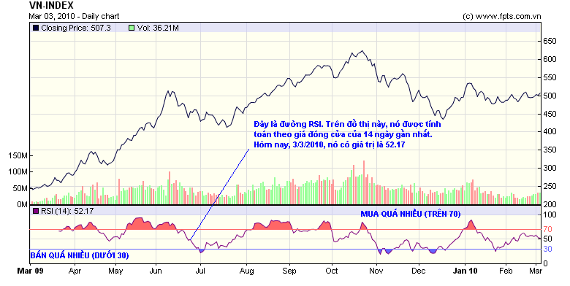
Trục tung của phần RSI, như các bác đã thấy, thể hiện các giá trị từ 0 đến 100. Do công thức tính nên RSI là một chỉ số xoay vòng (oscillator), đi xuống rồi lại đi lên nhưng không bao giờ xuống dưới 0 hoặc vượt quá 100, dù giá có giảm hay tăng thế nào đi nữa.
Các bác có thấy người ta kẻ 2 đường ở mức 30 và 70? Bởi vì, theo lý thuyết, khi đường RSI vượt quá 70, người ta bảo là "mua quá nhiều" (overbought), còn khi RSI xuống dưới 30, người ta bảo là "bán quá nhiều" (oversold). Kẻ 2 đường rồi bôi đỏ bôi xanh phần vượt sẽ giúp cái loại linh tinh như em nhìn rõ hơn
Người ta dùng RSI như thế nào?
+ Tạo tín hiệu mua-bán thông qua sự tương tác giữa đường RSI và 2 đường 30-70:
Khi RSI vượt quá 70, nó đi vào vùng "mua quá nhiều". Mua quá nhiều có nghĩa là thị trường đang đầy lòng tham. Khi người ta tham thì ta nên sợ. Vì vậy, theo các chiên da, nếu RSI rơi từ trên 70 xuống dưới 70, ta nên bán.
Khi RSI xuống dưới 30, nó đi vào vùng "bán quá nhiều". Bán quá nhiều có nghĩa là thị trường đang sợ hãi. Khi người ta sợ thì mình nên tham. Vì vậy, theo các chiên da, nếu RSI đang từ dưới 30 xuyên lên trên 30, ta nên mua.
Các bác sẽ hỏi: "Tại sao không bán khi RSI vừa vượt qua 70 và mua khi RSI vừa đâm qua 30?"
Bởi vì, trong rất nhiều trường hợp, RSI ngụ trên 70 hoặc nằm dưới 30 cả tuần, thậm chí cả tháng. Bán sớm quá thì tiếc, mua sớm quá thì lo. Cho nên, tốt nhất là đợi nó ra khỏi vùng đó rồi hẵng bán hoặc mua.
+ Tính toán đà tăng hay đà rơi của cổ phiếu (hoặc VNI) để dự báo đảo chiều
Trong phần MACD, em đã nói về sự phân kỳ giữa đường giá và đường MACD.
Đường RSI cũng có thể tạo phân kỳ như vậy với đường giá.
Khi giá đang trong xu thế lên, tạo đỉnh sau cao hơn đỉnh trước mà đường RSI lại cho thấy xu thế xuống (đỉnh sau của RSI thấp hơn đỉnh trước) thì ta có cái gọi là bearish divergence, phân kỳ báo hiệu giá có thể sẽ đảo chiều giảm.
Khi giá đang trong xu thế xuống, tạo đáy sau thấp hơn đáy trước mà đường RSI lại cho thấy xu thế lên (đáy sau của RSI cao hơn đáy trước) thì ta có cái gọi là bullish divergence, phân kỳ báo hiệu giá có thể sẽ đảo chiều tăng.
Ta cùng xem lại đồ thị VNI và RSI nhé.
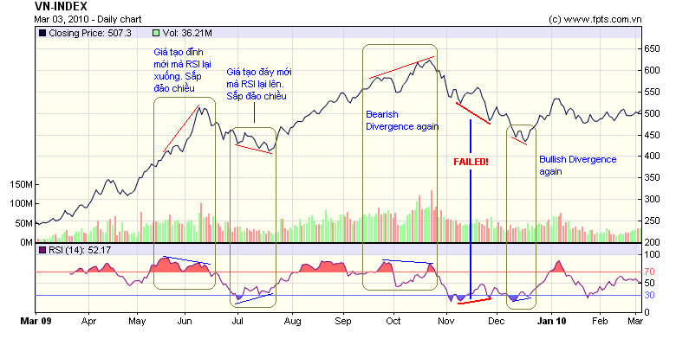
Trên đồ thị này, ta có thể thấy sự phân kỳ giữa đường giá và đường RSI có thể dự báo khá chính xác và khá sớm sự thay đổi của xu hướng giá.
Có bao giờ nó dự báo sai không? Có đấy. Nhiều là đằng khác.
Trên đồ thị trên, các bác nhìn thấy ít nhất là một cái rồi. Đi vào từng cổ phiếu, các bác sẽ còn thấy nhiều nữa. Chính vì vậy mà em mới bôi đậm 2 chữ "có thể" ở trên.
Một biến thể của phân kỳ giữa giá và RSI là Failure Swing. Theo ông Wilder, khi xuất hiện Failure Swing, ta có thể chắc tay mà mua hoặc bán nhưng em thấy cũng chả hẳn. Do nó chỉ là một biến thể của phân kỳ, em nghĩ ta chỉ cần hiểu về phân kỳ là đủ.
Nghe câu này, nhiều tín đồ của Failure Swing không bằng lòng đâu
Biết làm sao được.
Em là thằng chuyên ăn nói linh tinh mà

vanvo
Cụ LT cho em hỏi là có nếu dùng cả SMA và MACD bao giờ SMA và MACD cãi nhau không, vì cụ bảo MACD có thể cho tín hiệu giả, nhanh thì ko chắc nên em nghĩ cũng lúc nó ngược chiều, mà ví dụ của cụ thì thấy có vẻ cùng chiều. Và có 1 cái về MACD nữa là phân kì trên đường zero có khác phân kì dưới đường zero là nó khẳng định xu hướng mạnh hơn ko nhỉ. Cái này ngày xưa cái IS của cụ LHH cũng nói thía. Tư duy em nó linh tinh nên rất hay hỏi linh tinh, cụ thông cảm nhé.
Hai hệ này không thể cãi nhau được bác ạ bởi chúng nó đều là Moving Average hoặc được tạo ra từ Moving Average.
Nói thế này cho bác dễ hiểu này: giá đẻ ra SMA và EMA. EMA đẻ ra MACD.
Con cháu cùng nhà, cãi nhau làm sao
Chỉ khác nhau ở chỗ đưa ra tín hiệu nhanh hơn, chậm hơn chút xíu thôi. Vì sao thì em giải thích rồi.
Cái cột xanh xanh mà em nói, nó quay lên trên hay quay xuống dưới đường zero chả liên quan gì đến độ mạnh của xu hướng cả.
Em hiểu ý bác muốn hỏi là: nếu đường MACD vượt lên trên đường tín hiệu ở phía dưới đường zero thì có mạnh hơn so với trường hợp vượt lên khi chúng đã ở bên trên đường zero không?
Câu này em xin phép không trả lời bởi bác có thể tự kiểm chứng trên đồ thị được mà
Bác LHH là có thật, và là người rất giỏi.
Cái IS của bác ấy đâu có nói gì về chuyện "mạnh" hay "yếu" ðâu. Bác coi lại ði.

Ngoài 2 công dụng mà em vừa trình bày, người ta còn sử dụng RSI theo 2 cách nữa, ít phổ biến hơn, nhất là cách thứ 4.
+ Sử dụng các đường hỗ trợ và kháng cự của RSI để dự báo sớm việc gãy trend giá
Các bác nghe thấy rất thích đúng không?
Kết luận: bói toán là nghề luôn được ưa chuộng ở Việt Nam
Gốc của RSI là giá.
Giá có trendline, suy ra, RSI cũng có thể có trendline.
Có thể vẽ chúng như thế này này:
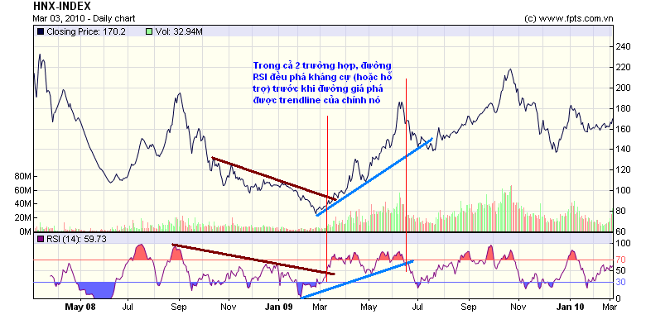
Em không khoái công dụng này lắm vì em chỉ thích mua ở đáy và thoát ra ở đỉnh.
Chỉ cần 3 hệ mà em vừa giới thiệu, xác suất đoán được đáy và đỉnh đã lên tới 70-80%.
Cần gì đợi giá gãy (hoặc xuyên) trendline
+ Áp các khuôn mẫu giá cho đường RSI để dự báo sớm sự thay đổi trong xu hướng giá
Cái này nghe hơi lạ tai đúng không?
Chính ông Wilder nghĩ ra đấy
Dạo qua các diễn đàn, các bác có thể thấy người ta nói về mô hình "hai đỉnh đảo chiều", "hai đáy đảo chiều", "tam giác giá xuống", "tam giác giá lên" rồi cái nêm, cái chốt, con cua, cái cờ v..v. và v..v
Đó là các khuôn mẫu giá (mà em sẽ nói ở phần sau).
RSI sinh ra từ giá nên nó cũng có thể tạo ra các khuôn mẫu y như giá.
Tương tự như trường hợp trendline ở trên, RSI thường hoàn tất khuôn mẫu của nó sớm hơn so với giá, giúp ta dự báo được sự thay đổi trong xu hướng giá.
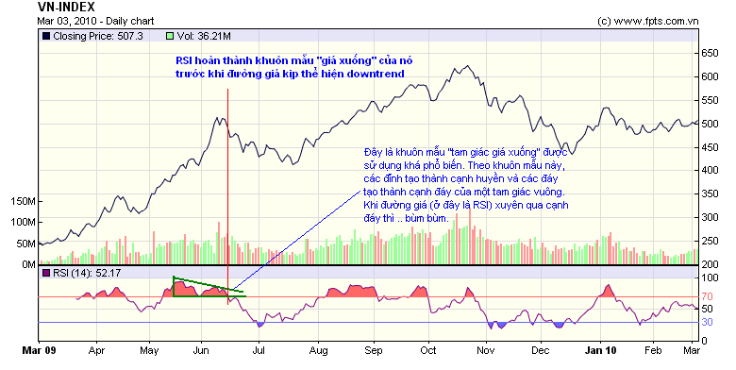
Em không khoái công dụng này bởi việc nhận định khuôn mẫu giá thường mang nặng tính chủ quan.
Cùng một đồ thị, ông thì bảo "bướm", bà thì bảo "chim", cô oshin ở đâu xông ra bảo "sai, đó là con cua gạch".
Cái gì mang nặng tính chủ quan, tốt nhất là ta không dùng.
Ta duy vật.
Ta chỉ tôn trọng hiện thực khách quan
8.5*- Bình luận thêm về RSI
Trước khi bình luận thêm về RSI, em mời các bác xem lại đồ thị của VNI trong mối tương quan với đường RSI hiện nay:
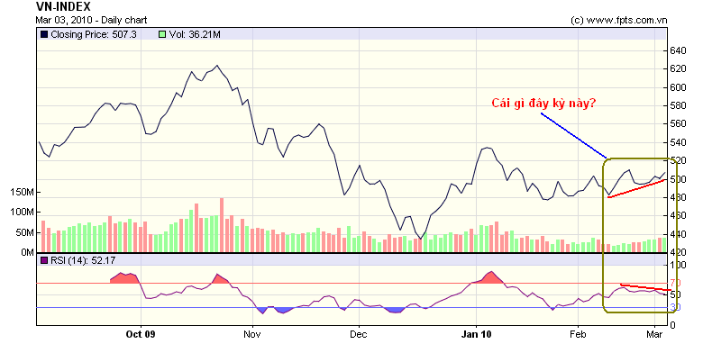
Theo lý thuyết, RSI đang tạo bearish divergence so với đường giá. Khả năng VNI xuống là có.
Trong những ngày tới, nếu RSI không thể phá cái đường đỏ mà em vẽ đè lên đầu nó, các bác nên hạ tỷ lệ cổ xuống càng thấp càng tốt, nhất là những cổ đã tăng 15-20% trong những ngày qua.
Còn bây giờ, hạ về 50/50 là phù hợp, đừng tí toáy nữa, dù có ngứa đến mấy
Em đang định làm gì nhỉ?
À, bình loạn về RSI.
Chắc không kịp nữa rồi vì trong phòng ngủ cũng đang .. loạn
LCD to đang oánh nhau với LCD 8 inch.
Để em lên tắt cả 2 cho xong chuyện

Mấy hôm rồi các bác xem cổ phiếu tích lũy, panic low để test cung, vượt cản, pull-back rồi vượt đỉnh cũ với KLGD bùng nổ v..v có khoái không ạ?
Em thì khoái lắm ạ. Lâng lâng
Các bác thương nên không thấy đó thôi chứ cả tháng rồi em vừa nói vừa run. Chỉ sợ bị các bác mắng "Ôi dào, chú toàn ba lăng nhăng bốn lăng cuội, chả trúng gì cả, chả áp dụng được gì cả".
Giờ thì hơi hơi yên tâm rồi.
Em hy vọng, với những gì mà ta đã trao đổi với nhau trong thời gian qua, cả em và các bác sẽ có cách nhìn mới hơn, hay nói cách khác là có ý thức hơn, trước các diễn biến của thị trường.
Ta lại nói chuyện tiếp về RSI nhỉ?

Như em đã nói, ứng dụng RSI mà em quan tâm nhất là phân kỳ.
Bởi vì, em chỉ bước vào thị trường khi có trend và cố gắng ra khỏi thị trường trước khi hết trend. Cùng với phân kỳ của MACD, phân kỳ của RSI có thể giúp em làm được việc đó.
Qua theo dõi, em thấy phân kỳ bearish của RSI thường cho tín hiệu chuẩn xác hơn là phân kỳ bullish. Tức là, báo đỉnh tốt hơn báo đáy.
Khi giá tạo đỉnh mới (hoặc vươn lên test lại đỉnh cũ) mà RSI không lên theo (phân kỳ bearish), xác suất rất rất cao là giá sẽ đảo chiều.
Tuy nhiên, với phân kỳ bullish (giá tạo đáy mới thấp hơn đáy cũ mà RSI lại đi lên), xác suất giá đảo chiều không cao như thế đâu. Vì vậy, khi thấy phân kỳ bullish, các bác phải hết sức thận trọng.
VSA là công cụ tốt nhất để đánh giá độ tin cậy của một phân kỳ bullish. MACD cũng có thể giúp được phần nào.
Vì vậy, mong các bác dành thời gian để nắm vững 2 công cụ này.
Các chỉ số khác thường là không giúp được nhiều đâu.

RSI, như các bác đã biết, được xây dựng dựa trên giá của 14 ngày (hoặc 14 đơn vị thời gian bất kỳ).
Ta có thể thay các giá trị khác vào không?
Có thể. Và nên thử.
Các bác vào web của bác Bin, bật RSI lên, thay thử các giá trị khác vào ô 14 rồi xem nó thế nào. Thí dụ thay bằng 10 chẳng hạn.
Nhỏ quá sẽ tạo quá nhiều tín hiệu.
Lớn quá thì vô dụng.
Em không làm đâu, mệt lắm
Các bác thử, kết quả thế nào, cho em ké với nhé
8.6- Stochastic Oscillator
Có những lúc, sau khi nhìn SMA và MACD, em có cảm giác dường như một uptrend đang hình thành. Em muốn nhảy vào lắm nhưng không biết lúc nào và cổ phiếu nào.
Điểm qua hàng loạt cổ phiếu (và cả VNI nữa), em thấy anh thì sắp chạm cản, anh thì vừa qua cản, không rõ sẽ pull-back trong bao lâu và liệu pull-back có thành công hay không.
Tiền em thì ít, gan em thì nhỏ nên nếu đã mua, cổ cứ phải tằng tằng em mới yên tâm. Mua rồi mà cổ cứ lình xình chực giảm, chả biết các bác có vui hay không chứ em là em buồn lắm
Em tìm đến Stochastic Oscillator (STO). Nó có thể giúp em đỡ đắn đo hơn.

STO là chỉ số thuộc dạng xoay vòng (Oscillator).
Giống như RSI, nó lần lượt đi lên rồi lại đi xuống trong khoảng từ 0 đến 100, không bao giờ vượt quá 2 mốc này.
Giống như RSI, nó cũng có vùng "mua quá nhiều" (trên 80) và "bán quá nhiều' (dưới 20).
Trông nó như thế này này
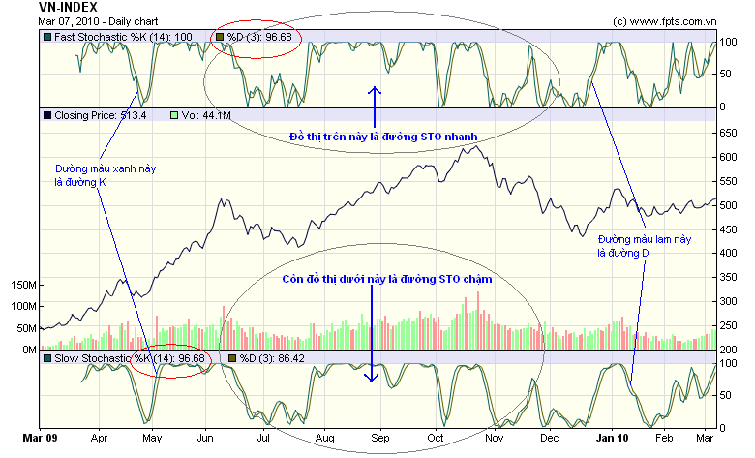
STO cho ta biết giá đóng cửa ngày hôm nay đang ở vị trí nào trong khoảng dao động giá của N ngày gần nhất.
Giả sử trong N ngày qua, cổ phiếu A có giá cao nhất là 100 và giá thấp nhất là 80. Khoảng dao động là 100 - 80 = 20
Hôm nay, A đóng cửa ở mức 95, tức là cao hơn 15 giá so với giá thấp nhất của A trong N ngày.
Ta lấy 15 (mức chênh so với giá thấp nhất) chia cho 20 (khoảng giá) thì được 75%, tức là ở "nửa trên" của khoảng chênh lệch giá.
Ngày nào cũng làm như thế, ta sẽ được một đường biểu diễn vị trí của giá trong khoảng giá của N ngày liên tiếp. Đó chính là đường cơ bản nhất của chỉ số STO.
Công thức tính cái đường đó như sau (bác nào không thích lằng nhằng có thể bỏ qua phần này):
[(Giá đóng cửa hôm nay - giá thấp nhất trong N ngày) : (giá cao nhất trong N ngày - giá thấp nhất trong N ngày)] x 100
Kết quả của phép tính này, người ta gọi là %K.
Theo công thức trên, các bác có thể thấy ngay là:
+ Nếu giá đóng cửa hôm nay đồng thời là giá thấp nhấp trong N ngày, tử số sẽ bằng 0 và %K sẽ mang giá trị 0.
+ Nếu giá đóng cửa hôm nay đồng thời là giá cao nhất trong N ngày, tử số sẽ bằng với mẫu số và %K sẽ mang giá trị 100.
Thông thường, người ta để N = 14.

Sau khi có đường %K, người ta tính trung bình giản đơn 3 ngày (SMA) của chính đường %K đó để tạo ra một đường tín hiệu gọi là %D (để đỡ rối mắt, em gọi chúng là đường K và D nhé).
2 đường K và D này tạo thành Fast Stochastic (chỉ số STO nhanh). Nó chính là phần trên của đồ thị mà em post phía trên.
Từ STO nhanh, người ta tạo tiếp STO chậm (Slow Stochastic).
Người ta lấy chính đường D của STO nhanh làm K cho STO chậm.
Rối lại tính SMA 3 ngày cho đường này để tạo tín hiệu, gọi là D của STO chậm.
Trong đồ thị trên, STO chậm được mô tả ở phần dưới.
Các bác xem đồ thị sẽ thấy:
+ Vào ngày thứ 14, xuất hiện giá trị K đầu tiên của đường STO nhanh.
+ Đến ngày thứ 16 (đủ 3 ngày có K), xuất hiện giá trị D đầu tiên của đường STO nhanh. Giá trị này chính là giá trị K đầu tiên của đường STO chậm.
+ Đến ngày thứ 18 (đủ 3 ngày có K của STO chậm), xuất hiện giá trị D đầu tiên của đường STO chậm.
+ Giá trị D hiện tại của STO nhanh là 96.68, bằng với giá trị K hiện tại của STO chậm
Còn một STO nữa là Full STO nhưng do phức tạp quá rồi, lại cũng ít dùng nên em thôi, không bi bô nữa

Người ta dùng STO để tạo tín hiệu mua và bán.
Cách thứ nhất là khi nào K chạm 0 thì mua và chạm 100 thì bán.
Khi cổ phiếu đang trong một trend mạnh, rất có thể K chạm 100 (hoặc 0) rồi lưu lại đó một thời gian (thường là không lâu), nên nếu bán ngay khi chạm 100 hoặc mua ngay khi chạm 0, ta có thể mắc lỗi bán hoặc mua quá sớm. Vì vậy, người ta đề xuất cách dùng thứ 2: bán khi K chạm 100 sau đó quay đầu và xuyên thủng 80, mua khi K chạm 0 sau đó quay đầu xuyên qua 20.
Còn một cách thứ 3 nữa. Đó là bán khi đường K cắt đường D từ trên xuống và mua khi đường K cắt đường D từ dưới lên.
Các bác xem đồ thị dưới đây của FPT và tự rút ra kết luận về độ chính xác của 3 phương pháp mua - bán nhé.
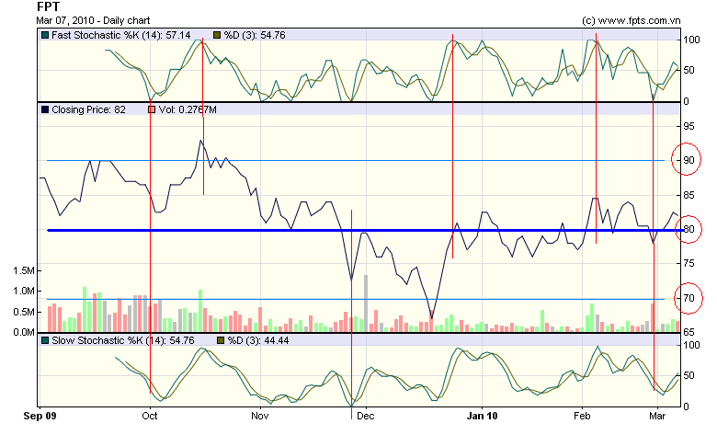

Như đa số chỉ số xoay vòng khác, STO cho ta thấy đà tăng (hay rơi) của một cổ phiếu.
Nếu đường K đi từ dưới lên và tiệm cận 100, ta biết là đà tăng đang rất mạnh.
Nếu cổ phiếu tạo giá cao mới nhưng đường K lại quay đầu, ta hiểu là đà tăng đang mất dần.
Các bác suy luận tương tự cho trường hợp tính đà rơi nhé.
Xuất phát từ đây, STO (như đa số chỉ số xoay vòng khác) được sử dụng nhiều để tạo tín hiệu mua bán cổ phiếu dao động trong range (như trường hợp FPT phía trên).

Em thích trend, sao em lại giới thiệu với các bác STO, vốn thích hợp hơn cho range?
Bởi vì, nếu em lờ mờ nhận thấy một uptrend (do tín hiệu của hệ MACD và SMA), em sẽ dũng cảm nhảy vào khi đường K của STO nhanh chưa lên đến 80 bởi xác suất rất cao là nó sẽ còn vươn lên, vượt qua 80, chạm 100, đủ cho em T+4 nếu em lỡ vào sai.
Em sẽ không vào nữa nếu đường K của STO nhanh đã chạm 100. Em sẽ ngồi yên bởi kinh nghiệm cho em thấy nó sẽ quay đầu. Khi nó quay đầu, em đợi nó xuống dưới 80. Đang đi xuống mà nó lại quay đầu đi lên thì em lại vào. Nếu nó đi một mạch xuống 0 thì quá OK. Em sẽ vào ngay, nhất là khi đường K, sau khi chạm 0, cắt đường D từ dưới lên.
Tóm lại, ngoài khả năng giúp em không mua bán hớ một cổ phiếu đang chạy trong range, STO còn có khả năng giúp em vào đúng nhịp điều chỉnh của một uptrend.

Như RSI và MACD, chỉ số STO (cả nhanh và chậm) đều có thể tạo phân kỳ với đường giá. Nó cũng có tác dụng dự báo xu thế giá đảo chiều như phân kỳ MACD và phân kỳ RSI.
Các bác lưu ý điểm này khi ngắm STO của các cổ phiếu nhé.

Ta có thể thay đổi giá trị N = 14 ngày của STO được không?
Được. Và nên thử. Với VNI và với từng cổ phiếu.
Giá trị nhỏ hơn 14 sẽ tạo quá nhiều tín hiệu rởm, nhất là với STO nhanh. Vì vậy, các bác nên thử bằng các giá trị >14, thí dụ như 20, 30 .. chẳng hạn. Sẽ hay lắm đấy, nhất là với các bác thích sử dụng phân kỳ.
Trang web của bác Bin không những cho phép ta thay giá trị N ngày mà còn đổi cả số ngày để tính SMA của đường K (tính đường D).
Không hiểu sao trang web của bác Bin lại cho giá trị STO nhanh, STO chậm khác với FPTS.
Em lười nên không ngồi tính bằng tay xem web nào đúng, web nào sai.
Bác strade có phần mềm tính riêng, làm ơn cho anh em biết web nào đúng với, thanks bác nhiều nhiều
8.7- Lan man về Indicators và Oscillators
Oài, cái phần này dài lắm, em đọc mấy lần rồi mà vẫn cứ quên.
Đại khái là nó phân loại các chỉ số và nói nên dùng chúng như thế nào, vào lúc nào.
Có phần này, các bác sẽ yên tâm hơn khi dùng các chỉ số mà em đã nêu (và chưa nêu).
Nhưng mà, cho em xem lại sách tí nhá.
Không xem sách, lỡ sai, các bác phê bình chết
Thỉnh thoảng, em sẽ nói sai.
Bác nào phát hiện ra là cả làng sẽ nhớ lâu lắm đấy

Khi PTKT bảo rằng: "Mọi thứ đều được thể hiện trên chart", ta hiểu thế nào là chart?
Các hình vẽ MACD, RSI, Fast STO, Slow STO, ADX, ROC v..v có phải là chart không?
Không phải.
Chart chỉ có giá và khối lượng. Mọi thứ khác đều là sản phẩm phái sinh, là các công thức để nhào nặn giá và/hoặc khối lượng. Chúng là con của chart, không phải chart!
Vì vậy, khi xem và dùng chúng, em mong các bác đừng bao giờ quên phụ huynh của chúng.
Ta người lớn, chỉ nói chuyện với người lớn, không nói chuyện với trẻ con.
Trẻ con bảo lên mà ta lại thấy khối lượng của phụ huynh nhà nó không bảo đảm, ta chưa tin.
Trẻ con bảo xuống mà ta lại thấy phụ huynh nhà nó đang tỉ mẩn xây khuôn mẫu "tam giác giá lên", ta chưa nghe.
Chỉ khi nào trẻ con với phụ huynh nói cùng một giọng, ta mới nghe.
May cho các bác là họ có quan hệ phụ huynh - con cháu với nhau nhé.
Quan hệ vợ - chồng, làm tó gì có chuyện nói cùng một giọng
Cái loại sợ vợ như em thì ... không kể

Một gia đình có nhiều con. Nhìn một đứa cao 1m71, các bác gật gù "bố mẹ nó lùn".
Nó mang chị nó ra, cao 1m85, chân dài tới nách, các bác mồm há hốc.
Hóa ra bố nó cao nhưng mẹ nó lại .. không cao như bố nó.
Các bác đã chừa cái tật "khái quát hóa vội vã" chưa
Indi và Osci là con của chart, mỗi đứa mang một nét khác nhau của cha mẹ chúng. Vì vậy, đừng bao giờ chỉ nhìn một đứa rồi phán như đúng rồi về 2 cụ thân sinh. Phải nhìn ít nhất là vài ba đứa, nếu thấy chúng confirm lẫn nhau hẵng phán.
May cho các bác, Indi và Osci đều là con đẻ 100% nhá.
Không phải con nuôi.
Cũng không phải con của .. ông hàng xóm

Tất cả các chỉ báo kỹ thuật được phân thành 2 loại.
Loại thứ nhất là trend-following, đơn thuần tổng hợp và mô tả lại diễn biến giá. Chúng không cho ta thấy được sức mạnh (momentum) của xu thế, hay nói cách khác, chúng không nói gì về đà tăng (hay đà rơi) của một cổ phiếu cả. SMA, EMA và MACD thuộc loại này (em sẽ nói sau về MACD).
Loại thứ hai có thể giúp ta đưa ra nhận định về đà tăng hay đà rơi (momentum) của giá. Tuyệt đại đa số Osci (RSI, STO, ROC v..v) thuộc loại này.
Em gọi Osci là "chỉ số xoay vòng". Nó có hai loại.
Một loại cứ xuống rồi lại lên nhưng không bao giờ vượt quá band trên (đã được xác định từ trước) hoặc xuyên qua band dưới (cũng đã được xác định từ trước). Thí dụ như RSI và STO, lên xuống trong khoảng 0-100. Loại này có vùng "mua quá nhiều" (overbought), "bán quá nhiều" (oversold) và tín hiệu được sinh ra khi chúng đi vào hoặc thoát ra khỏi 2 vùng ấy.
Loại thứ hai không có vùng overbought và oversold (mặc dù về nguyên tắc là có thể có). Chúng cũng xuống rồi lại lên nhưng chủ yếu dao động quanh một trục mang giá trị 0 (trục zero) và tín hiệu được sinh ra khi chúng cắt trục này. Rate of change (ROC) thuộc loại này.
Đừng hỏi em về các loại oẳn-tà-rà-oằn khác nhé.
Chúng có đấy, nhưng em không biết gì về chúng đâu.
Các bác mà hỏi là em trốn đấy

Các chỉ số trend-following (như SMA, EMA, MACD) thường cho tín hiệu ít hơn, muộn hơn nhưng chắc chắn hơn. Chúng rất thích hợp với những người đứng tấn, thích trend và thích đi trọn một trend. Chúng không hợp với cào cào phái. Buồn ngủ lắm.
Osci, hay các chỉ số momentum, thường cho tín hiệu nhiều hơn, sớm hơn và vì vậy, rất hợp với cào cào. Chúng có nhược điểm là đôi khi không chắc chắn.
Cũng phải thôi. Chậm thường chắc, nhanh thường ẩu. Được cái lọ thì mất cái chai. Âu cũng là quy luật trade-off của tạo hóa.
Như em đã nói, do VNI hiện nay chủ yếu là trending nên ta có thể sống vui, sống khỏe bằng các hệ trend-following. Tuy nhiên, khi thị trường đủ lớn, đủ phức tạp, sẽ xuất hiện ngày càng nhiều các giai đoạn sideways (và các cổ phiếu sideways khi thị trường trending). Khi đó, các chỉ số Osci sẽ được biết đến và dùng nhiều hơn.
Thích nhỉ.
Còn cả một thời gian dài để nghiên cứu và sử dụng thành thạo Osci

Cổ khác nhau có thể hợp với Indi khác nhau.
Có anh dùng MACD rất hợp, có anh lại hợp với RSI.
Vì vậy, khi dùng công cụ nào, các bác nên nhìn lại quá khứ để xem cổ mục tiêu có hợp với công cụ đó không.
Đừng bắt mèo phải thuận hòa với tó

Dùng Indi nào là tùy theo sở thích của mình nhưng nên lưu ý 3 nguyên tắc chính:
Một là ít thôi. 4-5 cái là đủ. Đừng rườm rà mà gặp cảnh lắm thày nhiều ma. Biết nhiều không thích bằng kiếm được tiền nhiều.
Hai là phải hiểu và master chúng cho kỹ trước khi dùng. Đừng đem dao bầu ra chém ruồi và cũng đừng tưởng chém được một lần thì sẽ chắc chắn chém được lần 2.
Ba là trong 4-5 cái đó, nên có cả loại trend-following và loại momentum để chúng bổ sung cho nhau, confirm lẫn nhau.

Trở lại câu chuyện "gọt chân cho vừa giày" (chỉnh các thông số mặc định của Indi).
Rõ ràng là chỉnh được và nhiều lúc nên chỉnh để tìm ra hệ tham số cho nhiều tín hiệu đúng nhất. Nhưng, như em đã nói, cần hiểu hạn chế của nó, đừng "đóng đinh" mình vào thánh giá.
Một số chuyên gia khuyên rằng, sau 1 năm, nên test lại toàn bộ 1 lần để điều chỉnh tiếp tham số cho phù hợp với trạng thái mới của thị trường, nếu cần.
Em cẩn thận.
Ngày nào em cũng tét, cũng thay xoành xoạch.
Kết quả là gọt hết cả 2 chân, gọt cả vào ....
Không nói nữa đâu, ngượng lắm

Nhiều Indi có thể tạo phân kỳ với đường giá.
Nếu gặp một Indi có khả năng như vậy, các bác hãy chú ý sử dụng tín hiệu quan trọng này.
Nó có thể giúp ta tránh được bát mắm tôm có khuẩn o-la-ba-ma-ca-ra-la.
Cái cảm giác thanh thản, khoan khoái khi nhìn đám đông nhăn nhó ôm bụng đi ngoài nó yomost lắm

Cuối cùng là chuyện MACD.
MACD là một Indi lưỡng tính. Vừa là trend-following, vừa là momentum.
Nó là trend-following bởi nó được tạo ra từ 2 giá trị EMA, các chỉ số trend-following.
Tuy nhiên, do nó là hiệu số của 2 giá trị EMA nên nó có thể cho ta thấy chênh lệch giữa giá gần với giá xa. Chênh lệch đó có thể nói về momentum.
Khi giá gần đây (12 ngày) cao hơn hẳn giá của những ngày trước đó (26 ngày), hiệu số của EMA12 - EMA26 sẽ lớn, MACD sẽ đi lên. Hướng đi, góc đi của MACD cho ta thấy được đà tăng giá, thấy được momentum.
Có những người bỏ cả đời để hiểu MACD chính là vì lý do "lưỡng tính" này. Vừa nhận biết được xu thế (trend), vừa nhận biết được đà (momentum), còn gì tuyệt hơn.
Lấy vợ, ai cũng muốn vừa đẹp vừa .. ít nói
MACD là một cô vợ như vậy!
Hôm nay mùng 9/3 rồi, cho em mạnh mồm tí.
Phải ngày 8/3, các bác gái ở đây chắc chém em chết rồi
Trừ các bác vừa đẹp, vừa ít nói, nhở

Các bác chán rồi đúng không?
Em đã bảo rồi, Indi và Osci là thứ "chán nhất và vớ vẩn nhất" của PTKT
Em dừng để chuyển sang phần sau nhé.
Không tra tấn các bác nữa
9. Hãy tự xây dựng cho mình một system
Do em lười, gộp cả Indi và Osci vào một phần nên phần này lẽ ra là phần 10 lại thành phần 9.
Cũng hay, tránh được con số 13.
Trước khi bắt đầu phần này, em xin nói trước: các bác đừng bắt bẻ em về định nghĩa system nhá
Các bác mà đưa kinh viện, sách vở ra là em thua luôn.
Em chỉ biết nôm na ô ba hoa thôi

Phần này trước tiên đ/v những người cần nền tảng

Em tên là Linh Tinh.
Sở dĩ như vậy là do từ lúc được ủn ra đời đến giờ, em chưa nói cái gì, chưa làm cái gì và cũng chưa mua, chưa bán cái gì mà lại không .. linh tinh.
Vào đây, thấy các bác toàn nói chuyện to tát, em sợ.
Vậy nên, em ra một chỗ, em ngồi một mình để dễ bề ăn nói ba cái chuyện ... linh tinh

Phân tích kỹ thuật, theo em, là thứ linh tinh nhất trong các thứ linh tinh.
Em lấy ra một cái chạt, em bịt đi nửa bên phải, cho 30 ông chiên da xem nửa bên trái và đề nghị các ông phán xem nửa bên phải nó thế nào.
Kết quả là em nhận được 30 câu trả lời chả câu nào giống câu nào và nhìn chung là rất linh tinh
Các bác thấy chưa, phân tích kỹ thuật trên thực tế rất linh tinh và để trở thành chiên da trong lĩnh vực này, ta cũng phải tư duy và phán cực kỳ .. linh tinh
Phán linh tinh không dễ đâu.
Bằng chứng là mới nói có mấy câu linh tinh mà em đã mệt rồi đây này
Nghỉ đã.
Mai nói tiếp.

Từ trước tới nay, các bác cứ nghĩ "linh tinh" tương đương với "tầm phào".
Thực ra, linh tinh rất chi là quan trọng.
Nếu các bác để ý, sẽ thấy trong agenda của tất cả các hội nghị, bao giờ cũng có một mục, tiếng Tây gọi là mít xơ lấy nốt, tiếng ta gọi là "linh tinh".
Chứng tỏ, từ nguyên thủ quốc tế cho tới cán bộ nhi đồng quận, ai cũng cần một chỗ để nói linh tinh
Các bác cũng thế thôi.
Bằng chứng là em mới bắn có 2 phát mà các bác bắn đến gần 30 phát.
Phát nào cũng cực linh tinh
Đợi em ăn linh tinh tí đã nhé.
Tí nữa em quay lại, em khỏe, em vui, em sẽ nhí nhố về cái thứ linh tinh nhất trong mọi thứ linh tinh.
1. PTKT vs. bói toán
Các bác đã đi xem bói bao giờ chưa?
Em đi rồi. Nhiều lần, nhiều nơi, từ trong Nam ra ngoài Bắc.
Mỗi thày mỗi vẻ, nhưng thày nào cũng giống thày nào ở chỗ: "Tôi đã phán thì cấm có câu nào sai".
PTKT khác với bói toán ở chỗ đó.
PTKT không bao giờ khẳng định thị trường ngày mai hay tuần sau sẽ thế nào. Nó chỉ giúp ta đưa ra một khả năng, có thể xảy ra hoặc không xảy ra.
Trên cơ sở đó, ta sẽ lên 2 kế hoạch:
+ Ứng phó nếu nó xảy ra (kế hoạch chính), và
+ Ứng phó nếu nó không xảy ra (kế hoạch dự phòng)
Các bác đừng bao giờ hỏi một ông thày bói về kế hoạch dự phòng.
Nhưng nếu các bác gặp một chuyên gia nghiêm túc về PTKT, người ấy sẽ luôn sẵn sàng trình bày với các bác về kế hoạch dự phòng.
Không phải em.
Em toàn kế hoạch linh tinh thôi

Khi đưa cái cô người yêu đẹp phẳng lặng từ trước ra sau về nhà làm vợ, em đã phải dự phòng tình huống một ngày nào đó em sẽ được nhìn thấy nàng đầu tóc bèo nhèo, quần áo lèo tèo, ngồi xổm đánh răng vèo vèo bên cống của khu tập thể.
Em nghĩ, tưởng tượng được đến như thế mà vẫn yêu, vẫn lấy, mới đích thực là tình yêu .. linh tinh
Chiên chứng cũng thế.
Có kế hoạch chính, lại có cả kế hoạch dự phòng, cứ thoải mái mà chiên .. linh tinh
*****
Khi nói về kế hoạch dự phòng, em không có ý bảo rằng đó là nét riêng của PTKT, chỉ PTKT mới có.
Em chỉ muốn nhấn mạnh rằng: PTKT không phải là môn khoa học chính xác. Nó chỉ là công cụ giúp ta, dựa trên các dữ liệu quá khứ, đưa ra một khả năng cho tương lai.
Chỉ khi nào ta "quán triệt" được nguyên tắc đó, ta hãy đến với PTKT.
*****
Các bác sẽ hỏi em: "Thế cái kế hoạch dự phòng mà chú nói ở đây cụ thể là gì?"
Có một vài phương thức nhưng em xin nói cái đơn giản nhất: đó là stop loss.
Ở Tây, do được mua và bán trong phiên, câu chuyện stop loss là cực kỳ đơn giản. Mua 37, đặt stop-loss ở 36, lỡ có quyết định sai, ta chỉ lỗ có 1 giá, tức là chưa đầy 3%. Nhưng ở ta, do cái quái thai T+4, mức stop-loss khả thi nhất nhiều khi lên tới ... 20% hoặc hơn.
Loss đến thế thì ai dám chơi, nhở
Không sao.
Ta sẽ lồng kế hoạch dự phòng vào kế hoạch chính.
Tức là, khi có tín hiệu của PTKT, thay vì tất tay 100%, ta sẽ chỉ vào, thí dụ, 20%.
Mức cắt lỗ (sau T+3) có là 20% thì lỗ trên tổng vốn cũng chỉ là 4%.
20 lần lỗ 4% thì cũng đủ bay hết tài khoản
Nhưng đã là "chiên da" PTKT mà lỗ đến 20 lần liên tiếp thì .. linh tinh quá.
Giống em
Em đi măm cái đã.
No lại vào linh tinh tiếp
2. Triết lý cơ bản của PTKT
Thế là em đã lải nhải xong câu chuyện đầu tiên: "PTKT không phải là bói toán, nhưng cũng không phải là môn khoa học chính xác".
Giờ, em xin chuyển sang câu chuyện thứ hai: triết lý cơ bản của PTKT.
Em có một người bạn. Rất mê hội họa. Kể cả tranh giun của Trạng Quỳnh.
Có lần em hỏi hắn: "Thấy cái gì ở đó mà mê thế?". Hắn trả lời: "Tất cả".
Lần đầu tiên trong đời, em thấy một tên nói năng còn linh tinh hơn cả mình
*****
Dưng mà, PTKT cũng linh tinh như thế.
Bởi vì, PTKT cho rằng, mọi thứ đã được thể hiện hết vào giá, kể cả việc ông A, Chủ tịch HĐQT của công ty B, bị đi ngoài sau khi ăn hải sản đêm qua.
PTKT không quan tâm vì sao giá lại lên hoặc xuống.
PTKT chỉ quan tâm 2 chuyện. Một, giá hiện tại thế nào. Hai, lịch sử diễn biến giá ra sao.
Trên cơ sở đó, xây dựng mối liên hệ giữa hiện tại với quá khứ và lên kế hoạch cho một khả năng mà PTKT cho rằng có thể sẽ xảy ra trong tương lai.
Như các bác đã thấy, cả 2 chuyện mà PTKT quan tâm đều được thể hiện trên chart.
Vì vậy mà có người nổi tiếng đã từng nói: "PTKT rất thích hợp cho người vừa điếc, vừa lười".
Giống em
*****
Từ câu nói nổi tiếng trên, em suy ra rằng, nếu đã định gắn bó với PTKT, nên nghễnh ngãng một tí thì tốt.
Bởi vì, khi ngắm chart mà tai lại cứ vểnh lên nghe đủ tin tốt, xấu về công ty, sớm hay muộn cũng bị những thông tin đó chi phối, dẫn đến thiên lệch trong nhận định.
Cách dễ nhất để mất tiền là đem lòng yêu một công ty.
Cách dễ nhất để không kiếm được tiền là đem lòng ghét một công ty.
PTKT bảo rằng: hãy coi các công ty là những tấm vé để vào xem một trận đá bóng.
Ta dùng PTKT để phe vé. Ta không dùng PTKT để nhận định trận cầu trong sân là "đỉnh cao" hay "phọt phẹt".
Đỉnh cao mà mua 100 bán 101 thì cũng không bằng phọt phẹt mua 10 bán 11.
Này, các bác thương nên không thấy chứ em thấy em càng nói càng .. linh tinh.
Cho em nghỉ tí
3. Price is not random
Vâng, mọi yếu tố đều được phản ánh vào giá. Triết lý ấy của PTKT, nhiều người đã biết.
Tuy nhiên, nếu chỉ dừng ở đó, PTKT vẫn không có đất để tồn tại. Để tồn tại, PTKT cần một triết lý nữa, kém nổi tiếng hơn triết lý thứ nhất rất nhiều nhưng tiếc thay, nó lại là rường cột của PTKT. Đó là: giá không diễn biến một cách ngẫu nhiên.
Kết hợp lại, ta có một câu đầy đủ về triết lý của PTKT: mọi yếu tố đều được phản ánh vào giá và giá không diễn biến một cách ngẫu nhiên.
May thế.
Chứ cứ như cái màn hình phẳng nhà em, vui buồn một cách ngẫu nhiên, bố ai mà hiểu cho nổi
*****
Các bác sẽ bảo: "Chú này ăn nói linh tinh. Anh/chị đố chú đoán được giá của SSI ngày mai đấy".
He he .. em mà không ăn nói linh tinh thì còn tó gì là em nữa
Khi nói về diễn biến giá, ta không nói về một ngày mà nhiều ngày, nhiều tháng, thậm chí nhiều năm.
Khi thời gian theo dõi diễn biến giá đủ dài, các bác sẽ thấy giá hoặc là bò lên (để tạo thành up-trend), hoặc là bò xuống (để tạo thành down-trend), hoặc là đi ngang trong biên độ hẹp (thứ mà ta vẫn gọi là sideways, "dập dình không rét mà run").
Các bác lại cười: "Càng nói càng vớ vẩn. Giá thì chỉ có lên, xuống hoặc đi ngang. Chẳng nhẽ có cái loại giá đi giật lùi!".
Không vớ vẩn đâu.
Lên mà em nói ở đây là xu thế lên theo thời gian, là up-trend.
Xuống mà em nói ở đây là xu thế xuống theo thời gian, là down-trend.
Và đi ngang mà em nói ở đây là xu thế tích lũy theo thời gian, để chờ vọt hoặc gãy đổ.
Không có trend, chúng ta không kiếm được tiền đâu.
Và PTKT sinh ra để tìm trend trong một khung thời gian.
Nếu là daily trader, anh/chị ta sẽ tìm trend trong chart của 1 ngày.
Nếu là short-term trader, anh/chị ta sẽ quan tâm tìm trend trong daily chart hoặc weekly chart.
Nếu là long-term trader, anh/chị ta có thể tìm trend trong ... gì nhở, quên béng mất rồi, linh tinh quá
Giờ thì chắc các bác đã thấy: nếu giá diễn biến một cách ngẫu nhiên, PTKT sẽ không có đất để tồn tại.
Chỉ có tình yêu linh tinh là tồn tại được trong môi trường ngẫu nhiên thôi
Cho em nghỉ tí.
Cứ nói đến tình yêu là lại súc động dớt nước mắt

Theo trình tự, sau câu chuyện mở đầu về trend, sẽ là câu chuyện về lý thuyết sóng Elliot.
Nhưng em sẽ bỏ qua phần này.
Vì thú thực là em cũng đếch hiểu gì về cái thứ linh tinh đó cả
Em sẽ lải nhải tiếp về:
4. Một vài khái niệm cơ bản liên quan đến trend (pull-back, channel)
5. Các loại đồ thị và ý nghĩa (line, candlestick, bar)
6. Hỗ trợ và kháng cự, break-down và break-out
7. Ý nghĩa của khối lượng giao dịch
8. Basic Indicators
9. Basic Oscilators
10. Build Your Own System
11. Basic Patterns
12. Trading in uptrend, uptrend pullback and downtrend pullback
13. Linh tinh
Ý định linh tinh thì đại khái là như thế
Mong được các bác chiếu cố.
4. Một số khái niệm cơ bản liên quan đến trend:
Phần này, em sẽ nói rất ngắn về một số khái niệm cơ bản. Sở dĩ phải nói vì em sẽ nhắc tới chúng khá nhiều trong các phần tiếp theo.
Trước hết là pull-back.
Khi giá đang trong xu thế lên mà có đoạn nào đó quay đầu đi xuống, sau đó lại đi lên để hình thành đỉnh mới cao hơn đỉnh cũ thì cái đoạn "quay đầu đi xuống" đó được gọi là pull-back (dân ta gọi nôm là "điều chỉnh").
Tương tự, khi giá đang trong xu thế xuống mà có đoạn nào đó quay đầu đi lên, sau đó lại đi xuống tiếp để hình thành đáy mới thấp hơn đáy cũ thì cái đoạn "quay đầu đi lên" đó cũng được gọi là pull-back.
Lấy ví dụ VNI trong thời gian gần đây nhá:
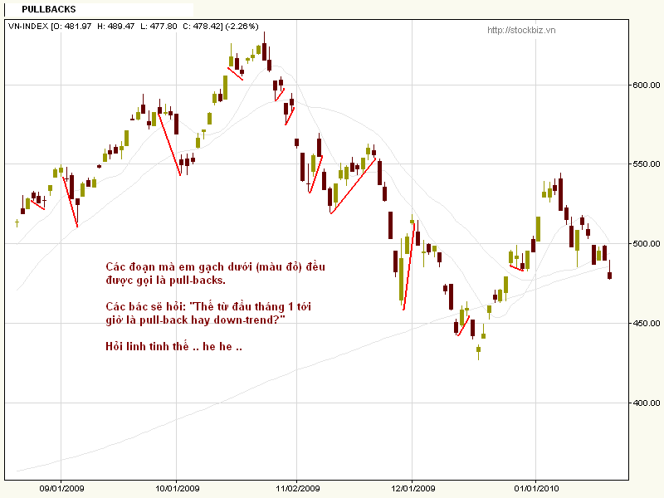
Tiếp theo là "kênh giá" (channel).
Ta có "kênh giá" khi các đáy và các đỉnh của một đường zig-zag nằm hoàn toàn giữa 2 đường thẳng song song:
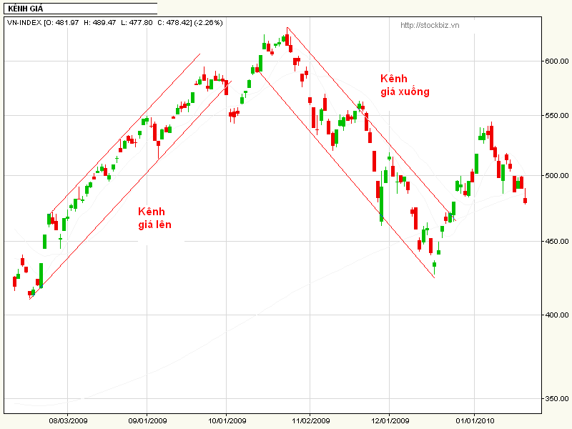

Bây giờ, em muốn mời các bác xem mối liên hệ giữa thời gian và trend.
Dưới đây là đồ thị hàng ngày của SAM, từ tháng 3/2009. Trên đồ thị, có thể dễ dàng nhận thấy SAM ở trong up-trend trong thời gian từ tháng 3/2009 đến cuối tháng 10/2009:
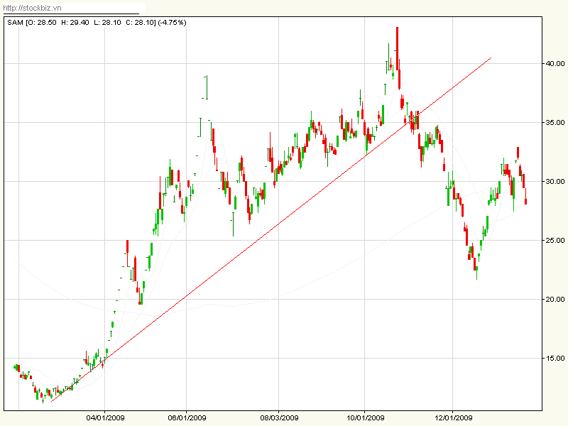
Tiếp theo, mời các bác xem đồ thị tuần của SAM trong 3 năm. Theo các bác thì SAM đã thoát ra khỏi down-trend hay chưa?
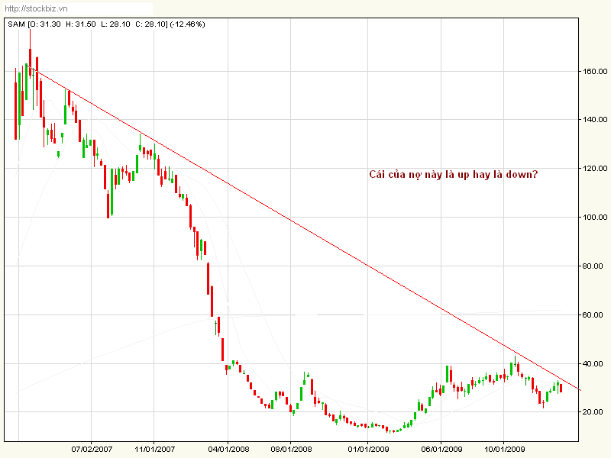
Linh tinh thế đấy

Tại sao em lại giới thiệu với các bác 2 đồ thị của SAM?
Vì chúng ta đã nói chuyện với nhau về "khung thời gian" trong PTKT.
Là một nhà đầu tư ngắn hạn, chúng ta thường chỉ xem đồ thị ngày. Mà đúng là chỉ cần đồ thị ngày bởi SAM đã tăng giá hơn gấp 3 trong khoảng thời gian từ tháng 3/2009 đến tháng 10/2009.
Nhưng, một nhà đầu tư dài hạn sẽ hết sức khấp khởi chờ đợi khoảnh khắc SAM vọt qua đường cản màu đỏ trên đồ thị tuần.
Bởi trên đó là cả một khoảng trống mênh mông cho đến tận ... 100!
Sao ta không làm thế này nhỉ:
Mua SAM vào đầu tháng 5/2009, khi SAM đã chính thức đi qua 20, trên cả đồ thị ngày và đồ thị tuần.
Bán 1/2 SAM với giá 40 vào nửa cuối tháng 10/2009, khi SAM không thể vượt qua đỉnh 40 được thiết lập vào nửa sau của tháng 6/2009, trên cả đồ thị ngày và đồ thị tuần.
Ta đã thu hồi vốn.
Với 1/2 SAM còn lại, giá vốn bằng 0, ta rung đùi ngồi chờ ngày SAM vượt qua lời nguyền màu đỏ trên đồ thị tuần.
Đấy là em mơ ước linh tinh thế.
Chứ SAM mà vào tay em, chắc em phọt hết từ giá .. 22.
Bán được giá 40 thì người ta đã không gọi em là .. Linh Tinh

Francisco
ối, qủa này em thấy linh tinh thật
cái lời nguyền màu đỏ của bác chỉ có, và chỉ được củng cố bởi cáí mốc ngày 23/10 của SAM
trước khi xảy ra tuần đó, tuần SAM đạt 43.1, các chuyên gia tinh tinh sẽ nối nối, vẽ vẽ ra vô số các đường, ngắn có dài có, xanh có, đỏ có và cũng bẩu là các lời nguyền xanh xanh đỏ đỏ ngắn hạn dài hạn
rồi cũng sẽ có người sẽ tự hoỉ linh tinh như cái dòng tô đậm trên và kết quả là sẽ hoàn toàn khác với cái mà bác viết ở trên
mà thôi, cứ linh tinh cho đời nó tươi, bác nhỉ 
Không phải.
Như bác đã thấy, đường đó tồn tại (và có thể vẽ ra) từ trước ngày 23/10, bằng cách nối đỉnh của tuần 15/02/2007 với đỉnh của tuần 05/10/2007 và 02/11/2007.
Từ 28/3/2008 đến 25/4/2008, trong vòng 4 tuần, SAM tạo ra một vùng RS tại 40.
Cuối tháng 8, đầu tháng 9/2008, SAM đã cố gắng test vùng RS 40 nhưng không thành.
Tuần 12/6/2009 và tuần sau đó, SAM lại test vùng này lần nữa. Bất thành.
Một kẻ theo trường phái "linh tinh" như em, vì vậy, sẽ cực kỳ để ý khi SAM nỗ lực lần thứ 3 vào tuần 23/10/2009, tại nơi mà vùng RS 40 trùng với đường cản màu đỏ.
Không vượt qua được thì đành phải bán thôi.
Vì sao biết, và chắc, là không vượt qua được?
Chuyện còn dài, cho em nói nốt đã nhé.
Khi nào hết chuyện, em sẽ quay lại trả lời câu này

Linh tinh thêm về trend
4.1- Em đã để ý nhưng không thấy bác nào hỏi em: "Tại sao chú lại viết là vào SAM khi nó đã "chính thức" vượt qua 20? Sao chú không vào từ dưới 20 bởi trước đó, SAM có những 8 tuần dao động dưới 20! Giả sử chú vào từ 15 thì lên 20 chú đã chén được hơn 30% rồi".
Các bác hỏi toàn câu hay. Chả bù cho em, toàn hỏi những câu linh tinh
Em không vào SAM dưới 20 bởi như em đã nói: PTKT được sinh ra để tìm trend. Có trend thì mới go long hoặc go short. Không có trend, ngồi ngắm màn hình phẳng cho lành.
Em không vào SAM dưới 20 bởi bắt được một tín hiệu tốt để IN là quan trọng nhưng tránh được một tín hiệu tồi, hay một tín hiệu giả, còn quan trọng hơn.
Em sẽ nói sau về hệ tín hiệu. Lúc này, em chỉ muốn nhấn mạnh: em vào SAM sau khi nó chính thức vượt 20 bởi ở đó, và chỉ ở đó, em mới nhận được toàn bộ tín hiệu khẳng định cho 1 uptrend.
Có bác sẽ vặn vẹo: "PTKT có thể làm được nhiều việc khác, chả riêng gì việc tìm trend".
Đúng là như vậy.
Màn hình phẳng nhà em thỉnh thoảng vẫn dùng vạt áo để vắt mũi cho con.
Nhưng em không khi nào dám gọi cái áo mà nàng đang mặc là cái mùi-xoa cả
4.2- Bác Invo và em, hôm qua, mỗi người vẽ một đường trend-line. Đường của bác ấy màu đen, trông khỏe hơn đường của em. Đường của em màu đỏ, yếu hơn, nhưng lại cách mạng hơn. Rút cuộc là huề
Nhưng vấn đề chính không phải ở chỗ ấy.
Sự khác biệt giữa bác Invo và em cho ta thấy rất rõ: mua bán theo trend-line (và theo kênh giá) có thể mang tới những sai lầm to lớn như thế nào.
Như em đã nói, kẻ trend-line dễ lắm. Chỉ cần một cái thước kẻ và một cái bút chì, xoẹt một phát là xong cái trend-line. Ngồi nghĩ thêm 1 phút lại có thể xoẹt cái thứ hai. Thấy chưa yên tâm, loay hoay thêm phút nữa lại xoẹt được cái thứ ba trông chả giống gì 2 cái đầu.
Chả cần kẻ.
Nhìn chart thì thấy rõ là giá đang đi lên hay đi xuống. Vẽ thêm cái trend-line chẳng qua chỉ để trang trí thôi.
Giống như lót cái đệm tre xuống ghế lái để có cảm giác mát bàn tọa vậy.
Ghế da, kính dán V-Koooool, điều hòa tốt, có mặc 5 quần dạ, 3 quần xịp thì bàn tọa vẫn mát như thường
Tóm lại: trend-line chỉ kẻ cho vui. Đừng bao giờ mua bán theo trend-line.
Hay nói đúng hơn: đừng bao giờ sử dụng trend-line là công cụ duy nhất để ra quyết định.
4.3- Để nhận biết trend, nên xem đồ thị nào?
Nên xem cả đồ thị ngày và đồ thị tuần. Đồ thị ngày nên để thời gian tối thiểu là 6 tháng (em thường để 1 năm). Đồ thị tuần nên để tối thiểu là 3 năm.
Cách bố trí trục tung của đồ thị cũng rất quan trọng. Một số website cung cấp đồ thị rất củ chuối. Giá đã tăng 100% mà nhìn trên đồ thị vẫn như đang đi ngang, cho dù ta đã zoom vào và chỉ nhìn trong 3 tháng hay 1 tháng.
Hãy chọn đồ thị có thể cho các bác thấy khoảng dao động ít nhất là 50% (bên dưới hoặc bên trên đường giá, tùy theo việc ta đang ở trong downtrend hay uptrend). Thí dụ, giá đang ở mức 22, ta đang ở trong uptrend thì phía trên của đồ thị phải có đủ khoảng trống cho ta nhìn thấy mức giá 30-33. Nếu ta đang ở trong downtrend thì phía dưới cần có đủ khoảng trống để ta nhìn thấy mức giá 11-13.
Đừng bao giờ dùng đồ thị kiểu này. Trông có vẻ "up" rồi "down" nhưng thực ra, tính từ giá 13, mỗi chiều chỉ được hơn 10% chứ mấy.
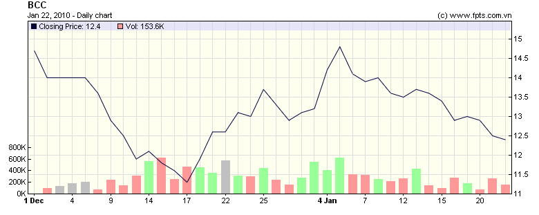
5. Các loại đồ thị và ý nghĩa
Đây là đồ thị dạng "line" của SD7:
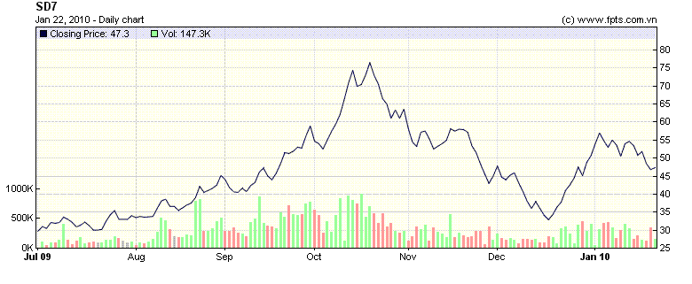
Đây cũng chính là đồ thị đó nhưng dạng "candlestick" (dạng nến):
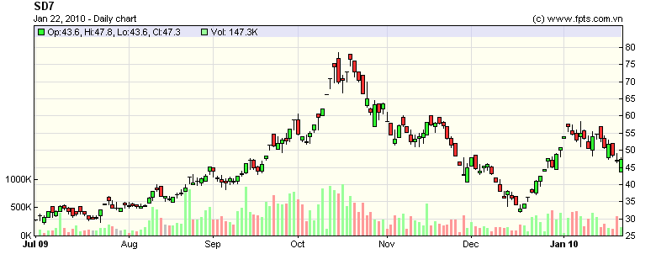
Vẫn là nó, nhưng dạng "bar" (cột) hay còn gọi là OHLC, viết tắt của các từ Open (mở cửa), High (giá cao nhất), Low (giá thấp nhất) và Close (giá đóng cửa):
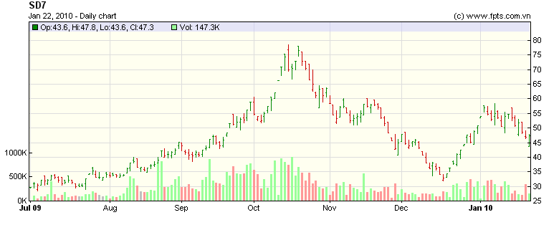

5.1- Đồ thị dạng "line":
Là đồ thị đơn giản nhất, gồm các đoạn thẳng nối các mức giá (thường là giá đóng cửa) với nhau. Xem một đồ thị line, ta có thể dễ dàng nhận thấy xu thế của giá trong từng giai đoạn nhất định.
Tuy nhiên, diễn biến trong phiên thế nào thì ta không thấy trên đồ thị "line" được.
5.2- Đồ thị dạng "candlestick":
Do người Nhật phát minh ra nhưng không phải để theo dõi giá chứng mà để theo dõi giá .. gạo và cá
Đồ thị nến biểu thị giá mở cửa, giá đóng cửa, giá cao nhất và giá thấp nhất trong một khoảng thời gian (15 phút, một giờ, một phiên, một tuần v..v). Đồ thị nến của SD7 mà em đưa ra ở trên biểu thị các mức giá của một phiên.
Hình dưới đây mô tả các cấu phần của đồ thị nến. Như các bác thấy, thân nến chỉ xuất hiện khi giá mở cửa chênh lệch so với giá đóng cửa:
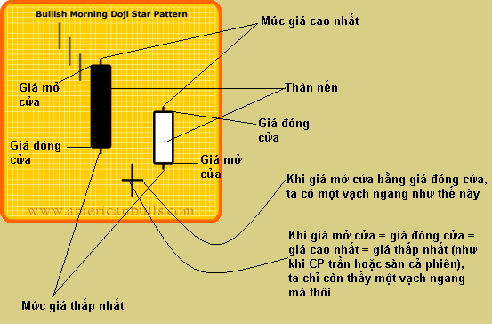
Trong hình trên, khi giá đóng cửa thấp hơn so với giá mở cửa, người ta để thân nến màu đen (đặc). Ngược lại, nếu giá đóng cửa cao hơn so với giá mở cửa, người ta để thân nến màu trắng (rỗng). Ở ta, do đỏ là xuống mà xanh là lên nên mọi người hay dùng màu đỏ để thay cho màu đen và màu xanh lá cây để thay cho màu trắng.
Một số website cho phép các bác tùy chỉnh màu của thân nến.
Thỉnh thoảng em lại chỉnh cho màu của chúng trùng với màu nền.
Nhìn vui lắm. Như xem tranh trong phòng mất điện vậy
Khi mà giá mở cửa = giá đóng cửa, thân nến không còn nữa. Thay vào đó là một vạch ngang. Đó chính là thứ mà dân PTKT gọi là Doji.
Ở trên các bác đã thấy Doji hình chữ thập. Dưới đây là 2 kiểu Doji nữa:
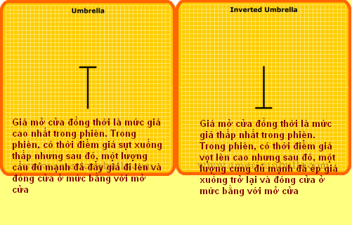

Đồ thị nến, kết hợp với màu xanh hoặc đỏ của thân nến, nói được nhiều thứ lắm.
Một thân nến đỏ và dài, kết hợp với một cột khối lượng cao cao ở dưới, cho ta thấy một lượng cung khá lớn đã ép giá đi xuống một quãng thật dài sau khi mở cửa đầy hứa hẹn. Các tâm hồn trinh thám gọi đó là một phiên "oánh xuống"
Một thân nến dài màu xanh là bài ca hy vọng của các loài chim cánh cụt. Họ sẽ nói "BBs đang oánh lên"
Hai thân nến màu xanh và đỏ, cùng dài như nhau, đứng cạnh nhau đem đến sự "bâng khuâng" cho các tâm hồn đã rã rời vì chứng.
Đồ thị nến nổi tiếng lắm. Bởi người Nhật, với thói quen "user friendly" cố hữu, đã soạn sẵn các bộ nến khác nhau để mô tả các trạng thái khác nhau của thị trường. Thí dụ, cứ nhìn thấy bộ nến A xuất hiện thì sắp có đảo chiều, nhìn thấy bộ nến B xuất hiện thì sắp có ... chia thưởng 2:1
Em đùa đấy. Làm tó có cái bộ nến nào mô tả được tình trạng in giấy bán lấy tiền
Chính vì có các bộ nến "mỳ ăn liền" như vậy nên nhiều người mê đồ thị nến lắm.
Nhưng cũng chính vì thế mà họ chết cũng nhiều. Thôi thì chả mất gì của mình, em với các bác cùng cầu nguyện cho họ cái nhé
Chả nói đâu xa, ngày 5/11/2009, họ nhìn thấy bộ nến sau đây của VNI, được gọi là Sao Mai Doji, một trong những mẫu hình tin cậy nhất của việc kết thúc một downtrend:
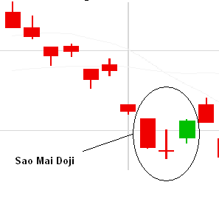
Nhưng sau đó là thế này đây, vật vã cho đến tận ngày 17/12/2009:
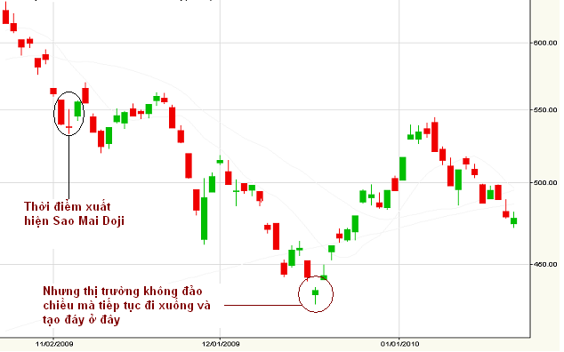

Đưa ra ví dụ trên, em không có ý coi thường các mẫu hình của đồ thị nến.
Chúng có ích lắm, thậm chí rất có ích và cũng rất thú vị.
Nhưng, em thực lòng khuyên các bác, nếu mới bắt đầu, không nên lao ngay vào bát mỳ ăn liền đó.
Hãy nghiên cứu chúng độ 1 năm.
Sau đó kiểm chứng độ tin cậy của chúng trên thị trường Việt Nam khoảng 2 năm.
Ngồi nghĩ để "điều chỉnh lại cho phù hợp" khoảng 2 năm nữa.
Sau đó thì nên .. dùng thử xem thế nào
Dùng thử 2 năm, lại đem vào "vi chỉnh" thêm khoảng 2 năm nữa.
Tổng cộng là mấy năm rồi nhỉ? 9 à?
Không sao.
Lỗ 9 năm. Chỉ cần lãi 1 năm là gỡ lại hết
Bác nào muốn bắt đầu 9 năm trường kỳ đó thì có thể tham khảo các mẫu hình của đồ thị nến tại đây (chưa biết tiếng Anh thì coi như thêm 1 năm học tiếng Anh nữa là 10 ):
www.candlesticker.com/

5.3- Đồ thị dạng bar:
Đồ thị dạng bar (cột) đơn giản lắm. Nó cũng cho ta thấy diễn biến trong phiên như đồ thị nến nhưng do nó gầy guộc nên trông không xi-nhê như đồ thị nến (lại nhớ màn hình phẳng rồi ).
Dưới đây là một mẫu bar. Nguyên lý vẽ cao nhất - thấp nhất giống như đồ thị nến nhưng đóng cửa, mở cửa thì lại khác. Gạch bên trái luôn biểu thị giá mở cửa. Gạch bên phải luôn biểu thị giá đóng cửa.
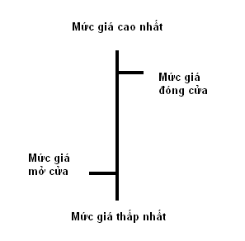
5.4- Rốt cục là dùng đồ thị nào?
Vâng, lải nhải mãi rồi cũng phải trả lời câu hỏi này.
Dùng loại nào là tùy các bác. Thấy thích cái nào, quen cái nào thì dùng cái ấy. Cụ Phái vẽ bút chì đẹp gấp 30.000 lần ông Chương vẽ sơn dầu
Tuy nhiên, sau khi đã rõ về kháng cự - hỗ trợ, về trend-line và nhất là về Fibonacci, em tin là các bác sẽ chỉ dùng đồ thị bar và đồ thị nến
Em hay dùng .. linh tinh
Em nghẻo đây

Mùa thu lá bay
Sau khi nhìn cái chat SAM, em hiểu anh định nhắn rằng nếu nhìn xa hơn thì SAM vẫn còn nằm trong downdtrend.
Không, em không nhắn nhủ gì về tương lai của SAM cả
Vì mục tiêu 'trực quan", em sẽ còn lôi nhiều mã nữa ra làm ví dụ.
Những mã được lôi ra như thế, chỉ phục vụ cho mục đích .. linh tinh tại đây, không phục vụ cho bất kỳ mục đích nào khác đâu
Mùa thu lá bay
1/ Trong đồ thị ngày, có người lãi to và có người chết luôn. Điều đó có nghĩa là tác động của đồ thị ngày rất lớn. Phải chiến thắng (ý em là trade thành công) được đồ thị ngày mới có cơ hội ngó tới đồ thị tuần đúng không?
Không phải.
Khi đi tìm trend, nên xem cả 2 đồ thị ngày và đồ thị tuần.
Không phải đồ thị ngày là "bậc thấp", còn đồ thị tuần là "bậc cao"
Mùa thu lá bay
2/ Nếu điều 1 đúng, chiến thắng được đồ thị ngày, thì vẫn phải nhớ cái mốc kháng cự của đồ thị tuần để mà chui ra trong khi nhìn đồ thị ngày vẫn đang uptrend đúng không?
Trên nguyên tắc, một mốc kháng cự (hay hỗ trợ) hình thành trong thời gian càng lâu thì sức mạnh của nó càng lớn. Vì vậy, R-S mà ta nhìn thấy trên đồ thị tuần có ý nghĩa lớn hơn so với R-S mà ta nhìn thấy trên đồ thị ngày.
Tuy nhiên, không phải cứ đến mốc kháng cự (ở bất kỳ đồ thị nào) là "chui ra".
Em nhớ có tay lẩm cẩm nào đó đã nói rằng: "kháng cự và hỗ trợ" sinh ra là để bị phá
Theo cái logic lẩm cẩm ấy thì ta chỉ cần nâng mức quan sát tại đó lên tối đa mà thôi
Mùa thu lá bay
3/ Nếu điều 2 sai, thì nếu uptrend của đồ thị ngày vào đúng mốc kháng cự của đồ thị tuần, có được hiểu là phá vỡ downtrend hay không, nếu không thì điều kiện phá vỡ là gì?
Kháng cự là kháng cự, mà trend là trend. Có lúc trùng, nhiều lúc không.
Dấu hiệu phá vỡ ta nói sau nhé
Mùa thu lá bay
4/Doanh nghiệp cạnh tranh càng ngày càng khốc liệt, phân hóa rất nhanh. Vậy đồ thị tuần 3 năm có điều chỉnh lại không, ví dụ 2 năm 1 năm chẳng hạn, nếu không cái bóng quá khứ của nó đè nặng đến quyết định của mình quá.
Trường phái linh tinh không quan tâm đến who is who in rock'n'roll
Trường phái linh tinh chỉ đi tìm trend.
Thấy trend, trường phái linh tinh tính thử xem trend đó có thể dài đến đâu.
Đến được đó thì tốt. Không đến được đó thì .. chuồn chuồn
Cứ có lãi là được
6. Hỗ trợ và kháng cự, breakdowns, breakouts, trend and counter-trend traders:
Hỗ trợ và kháng cự là hòn đá tảng của PTKT.
Như em đã nói với các bác, với em, PTKT sinh ra là để tìm trend.
Không có trend, em không kiếm được xèng, dù chỉ là xèng linh tinh
Nhưng dùng cái gì để nhận biết trend bây giờ ?
Chẳng nhẽ lại ngắm từ tháng 3/2009 đến hết tháng 10/2009 rồi lên đây hớn hở khoe với cả làng: "Hơ hơ, em vừa phát hiện ra một úp chén"
Hỗ trợ và kháng cự là một trong những công cụ có thể giúp ta nhận biết sớm về một possible trend.

Trong quá trình đi lên, có những lúc giá tạm thời dừng lại, nhì nhà nhì nhằng xung quanh một mức nào đó rồi .. quay đầu đi xuống (tức nhể )
Trong quá trình đi xuống cũng vậy, có những lúc giá tạm thời dừng lại, bật lên bật xuống một tí rồi .. quay đầu đi lên (thích nhể )
Đi lên, chạm một mức nào đó, quay đầu đi xuống thì người ta gọi cái mức đó là "kháng cự" (resistance).
Đi xuống, chạm một mức nào đó, quay đầu đi lên thì người ta gọi cái mức đó là "hỗ trợ" (support).
Em thích nôm na nên học một chị nổi tiếng ở đây, gọi "kháng cự" là "cản trên" và gọi "hỗ trợ" là "cản dưới" cho nó dễ hình dung
Em mời các bác xem đồ thị dưới đây của PVD:
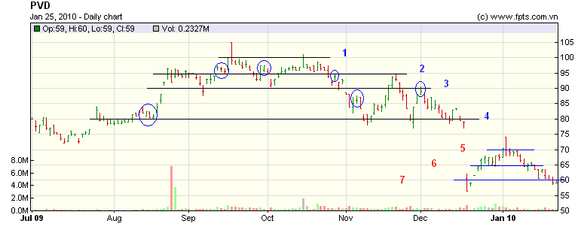
Trên đồ thị này, có thể thấy rất rõ sau khi bật từ 80 (đường số 4) lên 95 (đường số 2) vào nửa sau của tháng 8/2009, giá của PVD chững lại một thời gian rồi quay đầu đi xuống 90 (đường số 3). Khi đó, ta có thể gọi 95 là cản trên của PVD.
Tại 90, PVD bật lên lần 2, gặp cản 95, nhì nhằng 1 vài ngày rồi đi tiếp lên 100 (đường số 1). Không qua nổi 100, PVD quay đầu đi xuống, lưu luyến 95 một tí rồi ngồi bệt xuống 90 vào đầu tháng 10/2009. Nhưng, như bị thúc vào đít, PVD lại đứng lên test 100 lần 2. Đến lúc này, ta có thể gọi 90 là cản dưới của PVD.
Test 100 bất thành, PVD quay về 95, rồi 90. Do 90 đã thành "cản dưới", PVD bật lên 1 phiên rồi rơi độp một phát qua 90 về tận cản dưới 80. Tại đây, PVD bùng lên rất mạnh để test lại 95 nhưng không thành công, rơi về 80, bật lên 90 rồi lại rơi về 80 trước khi chia tách.
Ta nhận thấy:
+ Giá hình như không diễn biến một cách tình cờ. Rõ ràng là tại những ngưỡng nhất định, giá có những hành vi nhất định.
+ Cản không phải là sàn hay trần bê tông. Cứ có khoan Makita thật tốt, khoan được hết.
+ Đành rằng là khoan được hết nhưng dường như thời gian đổ bê tông càng lâu, cản càng cứng.
+ Cản trên hay dưới thay đổi theo thời gian. Thí dụ, đường 4, đầu tháng 8, là cản trên nhưng nếu bị vượt qua, lại trở thành cản dưới cho nửa đầu tháng 11. Tương tự, đường 2, tháng 10, là cản dưới nhưng nếu bị xuyên thủng, lại trở thành cản trên cho nửa sau tháng 11.
+ Khi đã vượt qua hay xuyên thủng được cản, giá thường có xu hướng pull-back để test lại các ngưỡng này (những chỗ em khoanh tròn).
+ Giá dường như có trí nhớ nên dù đã chia tách, vẫn cố gắng vận động theo các ngưỡng như trước đây (69-70 tương đương 92, 65 tương đương 86 và 60 tương đương 80).
+ Giống như trend-line, việc vẽ các đường từ 1 đến 7 là hoàn toàn theo ý muốn chủ quan. Một người khác, không linh tinh như em, có thể dịch đường 1 xuống một tí để tạo ngưỡng 96-98 thay vì 100. Đường số 2 cũng có thể dịch xuống một tí để có ngưỡng 92-93. Vì vậy, khi nói về một ngưỡng cản nào đó, ta nên suy nghĩ về nó như một khoảng giá hơn là một mức giá.
Có thể nói thêm một vài điểm nữa nhưng theo em, 7 điểm trên đây là những điểm đáng chú ý nhất. Em sẽ lần lượt bình từng điểm.
Nhưng mà phải chờ em đọc thêm sách đã.
Bi bô nãy giờ hết cả vốn dồi
Xí hổ qué
P.S.: Màn hình phẳng nhà em vừa ghé qua, hỏi: "Thế hôm nay PVD là pull-back sau khi thủng 60 hay đang chuẩn bị bật lên như hồi giữa tháng 12? Giá 60 là tương đương 80 đấy, cản cứng đấy".
Đúng là cái quân 2D
Toàn hỏi linh tinh

6.1- Giá không diễn biến một cách tình cờ. Tại những ngưỡng nhất định, giá thường có những hành vi nhất định.
Tại sao lại thế?
Vì bản tính của con người là không đổi, hay nói đúng hơn là có thay đổi nhưng .. chậm hơn rất nhiều so với giá chứng khoán
Khi PVD bay từ 80 lên 95 trong vòng 4 phiên (giữa tháng 8/2009), do nó bay quá nhanh nên nhiều người bắt hụt. Họ có tiếc không? Chắc chắn là có. Họ có hy vọng là nó sẽ quay lại 80 không? Chắc chắn là có. Thế mà nó chả chịu quay lại gì cả, còn dập dình như trêu ngươi ở mức giá 94-96 những 8 phiên liền.
Ngày 07/9/2009, PVD sụt xuống 87.5, mất gần 10% so với giá 95. Những tâm hồn tiếc nuối mức giá 80 cho đây là cơ hội, lao vào và tham gia đẩy PVD lên đỉnh cao mới 105 vào ngày 17/9/2009.
Ngày 02/10, sau gần một tháng, PVD từ đỉnh 105 quay trở lại mức 90. Rẻ quá, gần 1 tháng rồi mới có giá đó. Thế là lại lao vào và đẩy PVD lên trở lại 100 vào ngày 15/10.
Cái tâm lý "rẻ rồi", "rẻ quá" ấy là một trong những yếu tố góp phần tạo ra cản dưới
Một mức giá được coi là "rẻ rồi", "rẻ quá" bởi người ta so sánh nó với mức giá thấp hơn gần nhất (latest lower low). Trong ví dụ trên, ngày 2/10 được so với ngày 7/9 và sau đó, các ngày 27 và 29/10 lại được so với ngày 2/10.
Ngày 2/11, khi PVD xuyên thủng 90, người ta lại đi tìm một mức giá thấp hơn gần nhất để so sánh. Trên đồ thị, có thể thấy rất rõ đó là mức 80 (cuối tháng 7, đầu tháng 8). Thế là, như có phép màu, ngày 11/11, PVD bật lên từ giá 80
Nếu tâm lý "rẻ rồi", "rẻ quá" góp phần tạo ra cản dưới thì tâm lý "ước gì hòa vốn" góp phần tạo ra cản trên.
Ngày 16-17/9, khi PVD bật mạnh từ 95.5 lên 105, không ít người mắc cạn. Sau đó, khi giá PVD đi xuống 90, họ chỉ "ước gì" là họ đã không mua PVD. Cầu được ước thấy, con cá tưởng đã mất lại quay về vào ngày 15/10. Thế là họ bán. Và góp phần tạo ra cản trên cho PVD tại mốc 100. Điều tương tự xảy ra khi PVD quay lại mốc 90 vào ngày 1/12 và gần đây nhất là mốc 70-75 (tương đương 93-100) vào ngày 05/01/2010.
Tâm lý con người là như thế. Và khi nhiều người cùng hành động theo tâm lý ấy, họ vô tình tạo ra các loại cản trên và cản dưới.
Chúng ta có hiểu tâm lý ấy không? Có.
Chúng ta có muốn tận dụng tâm lý ấy không? Có.
Cho nên, chúng ta sẽ lao vào mua/bán tại những chỗ mà chúng ta cho là có cản dưới/cản trên, đúng không?
Đúng quá
Thế là ta tiếp tay cho kẻ gian rồi, biến chỗ mà chúng ta nghĩ rằng "có cản" thành "cản cứng", "cản thực sự" còn gì
BBs và kẻ gian rất thích chúng ta nghĩ như thế
Em là Linh Tinh, không phải BBs, cũng không phải kẻ gian
PS: Các bác thích tìm hiểu có thể đọc thêm về tâm lý học hành vi hoặc tài chính hành vi học, cognitive biases (loss aversion, sunk cost effect, disposition effect, outcome bias, recency bias, anchoring, bandwagon effect etc.)

6.2- Cản không phải là sàn hay trần bê tông. Cứ có khoan Makita thật tốt, khoan được hết.
Vâng, dùng khoan.
Không dùng đầu như thế này
Như trên em đã nói, cản trên và cản dưới không phải là thứ có thật, sờ nắn được.
Cản trên và cản dưới là do con người, dưới tác động của các quy luật tâm lý, tạo ra.
Không có gì bảo đảm là giá cứ chạm cản dưới là bật lên hay cứ chạm cản trên là quay đầu. Nếu dễ như thế, TTCK đã không có đất để tồn tại và cũng chẳng có em ngồi đây để nói phét.
Là sản phẩm do con người tạo ra thì con người cũng có thể phá được.
Phá cản trên, dùng tiền.
Phá cản dưới, dùng cổ.
Ta lùi ra một chút để ngắm đồ thị 1 năm của PVD:
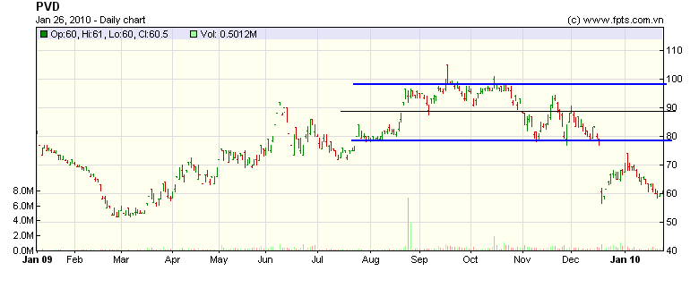
Nhìn trên đồ thị này, có thể thấy rất rõ là đã 6 tháng nay, PVD đang dao động trong một dải hẹp. Nếu lấy lằn đen trung tâm làm mốc thì hai lằn xanh ở trên và dưới có độ lệch chỉ đâu đó khoảng 10%.
Với độ lệch nhỏ như thế, với KLGD ổn định ở mức thấp như thế, người ta nói PVD đang trong thời gian tích lũy.
Tích lũy để làm gì ?
Để chuẩn bị phá hoặc là cản dưới (break-down), hoặc là cản trên (break-out).
Kẻ kiên nhẫn sẽ chịu khó mua - bán PVD trong thời gian này. Xuống 80 múc, lên 92 - 95 bán, ăn khoảng 10-20% mỗi lần.
Em không kiên nhẫn, em lì đòn, em chờ breakdown hoặc breakout
Ta lại lùi ra thêm chút nữa để ngắm đồ thị 2 năm của PVD:
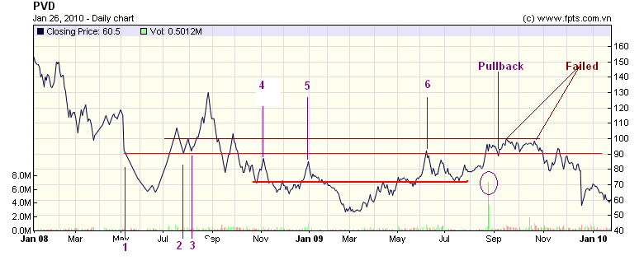
Trên đồ thị này, ta thấy thêm đường màu đỏ. Đường này giải thích cho ta vì sao PVD lại có một ngưỡng cản trong vùng giá 90. Ngưỡng cản này được tạo ra suốt từ tháng 5/2008 (sau khi chia tách), được test những 5 lần tại các điểm 2-3-4-5-6.
Do thời gian tồn tại quá lâu (16 tháng) nên khi PVD lần đầu tiên vượt qua cản này vào nửa sau tháng 8/2009, các bác có thể thấy nó đã cần một lượng tiền lớn như thế nào (đủ để nuốt ngót nghét 7 triệu cổ trong sàn và ngoài sàn).
Khoan Makita quả là tốt phải không
Qua được một ngưỡng cản như thế, kiểu gì cũng mệt nên chắc chắn sẽ có pullback.
Nhưng cản tiếp theo (100) thì PVD đầu hàng.
Mũi khoan đã cùn. 2 lần thử, 2 lần failed.
Xèng chứ có phải vỏ hến đâu mà lắm thế
Thế thì thứ gì lắm? Cổ. Nhiều vô biên. Vì in được.
Nên phá cản dưới thường là dễ hơn cản trên.
Các bác thấy đấy, xuyên từ dưới lên qua 90 thì khó chứ xuyên từ trên xuống qua 90 nó làm có 1 nhát là xong. Chỉ cần ngót nghét 700K cổ vào ngày 3/11. Lưu luyến pullback hử ? Tiếp cho nhát nữa 350K cổ ngày 6/11. Chết đứ đừ.
Nhưng cản dưới nữa (80) thì hơi khó, bởi nó quá gần với vùng giá 72 (đường màu đỏ đậm), vùng hậu phương vững chắc của PVD.
Để phá cản này, tốn cổ lắm, nhất là khi kinh tế đang phục hồi, không khéo mất cổ vào tay bà già như chơi
Tóm lại, cản sinh ra là để bị phá.
Chưa phá được thì cổ sẽ tích lũy và thường là sau một thời gian tích lũy đủ dài, nếu cản bị phá, cổ sẽ hoặc là rơi, hoặc là thăng, khá xa.
Là nhà đầu tư linh tinh, em không kiên nhẫn, em lì đòn, em chờ PVD phá kênh tích lũy
Màn hình phẳng nhà em ghé qua giục em đi ngủ.
Nàng ghé qua vai em, xem bài này rồi thỏ thẻ: "Thế KBC thì thế nào?".
Đúng là ngu lâu khó đào tạo.
Câu hỏi này còn .. linh tinh hơn cả câu hôm qua

6.3- Đánh giá độ vững của cản:
"Thời gian tìm hiểu càng lâu, cuộc sống gia đình sau này càng hạnh phúc"
Vâng, Herbert George Wells - tiểu thuyết gia viễn tưởng vĩ đại người Anh - đã từng nói một câu như thế.
Công nhận người nước ngoài họ giỏi hơn dân An Nam mình.
Viết truyện viễn tưởng đã hay, nói chuyện viễn tưởng còn hay hơn nữa
Thở ra câu nào là câu ấy thành Science Fiction
PTKT có giống truyện viễn tưởng không?
Rất giống. Vì 2 lý do.
Thứ nhất, PTKT cũng có một câu na ná như thế: "Thời gian hình thành cản càng lâu, cản càng cứng".
Thứ hai, khi ta hỏi lại: "Có thật không đấy?", PTKT đưa ra câu trả lời giống hệt các tiểu thuyết gia viễn tưởng: "Nothing is impossible!"
Độ vững của cản tỷ lệ thuận với thời gian hình thành, theo em, cũng là hợp lý thôi. Cái này, em không nói, nhiều bác cũng đã biết.
Cái mà em muốn bàn ở đây là yếu tố "thời gian". Mời các bác xem đồ thị của AGF:
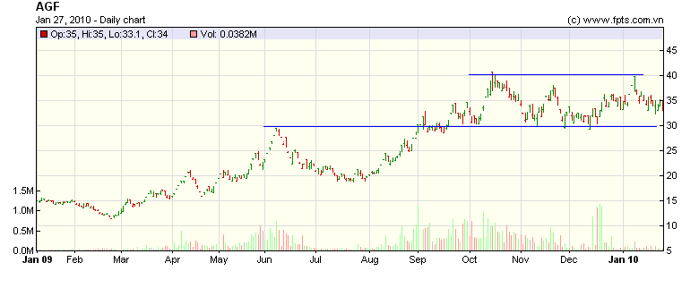
Trên đồ thị này, có thể thấy mức cản 30 của AGF là khá chắc chắn bởi nó được bắt đầu từ tháng 6/2009, tẹt đi tẹt lại nhiều lần trong tháng 9 và đầu tháng 10, sau đó tẹt tiếp 3 lần nữa trong khoảng thời gian từ giữa tháng 11 đến giữa tháng 12, tổng cộng khoảng 7 tháng, có thể nói là khá cứng.
Ta lùi xa một tí:
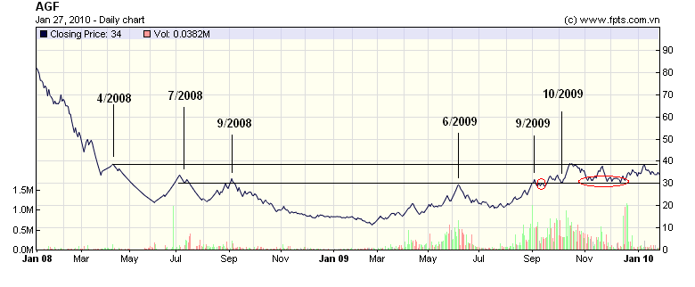
Giờ thì ta hiểu vì sao cái mốc 30 lại cứng thế. Hóa ra nó đã hình thành từ tháng 7, tháng 9/2008!
Trong ví dụ của AGF, ta thấy yếu tố "thời gian" được thể hiện qua các lần 'tẹt đi tẹt lại". Khoảng thời gian hàm chứa các cú "tẹt đi tẹt lại" ấy càng dài, cản càng có xu hướng cứng hơn.
Trong ví dụ tiếp theo, khoảng thời gian tuy ngắn hơn nhưng do giá dao động trong một phạm vi rất hẹp nên cũng tạo ra một vùng cản hẹp có độ cứng khá lớn.
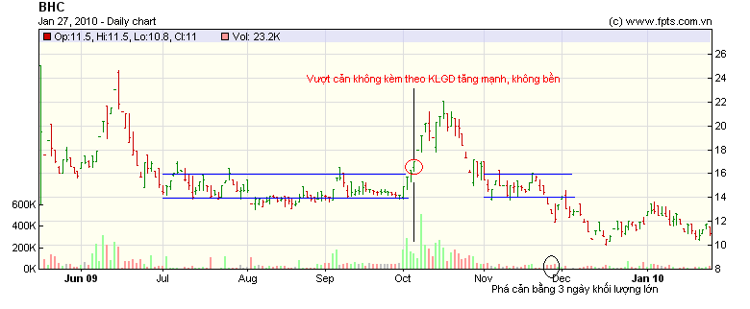
Vùng 14-16 của BHC cứng đến nỗi cả tháng 11/2009, khi mọi CP đều mất giá kha khá, BHC vẫn dao động trong khung này, chỉ chịu đầu hàng sau 3 phiên có KLGD lớn hơn bình thường. Và, như các bác đã thấy, khi bị mất cản cứng 14, nó đã rơi thêm gần 30% mới chịu dừng.
Cản cứng như thế mà khi vượt (đầu tháng 10/2009) lại không kèm theo mức tăng đột biến của KLGD. Yếu tố này làm ta nghi ngờ khả năng BHC sẽ tạo được đỉnh mới cao hơn đỉnh tháng 6/2009. Do đó, khi thấy BHC vật vã vài ngày ở ngưỡng 20-21, quyết định duy nhất đúng của ta vào thời điểm đó là: phắn
Hai ví dụ trên cho ta thấy 2 cách mà "thời gian" có thể tác động vào độ cứng của cản.
"Thời gian" và "cản" còn có mối liên hệ nào nữa?
Còn một mối liên hệ nữa, đó là: khung thời gian mà các bác dự kiến tiến hành một thương vụ.
Nếu các bác định mua bán để ăn chênh lệch ngay trong phiên, một ngưỡng cản "nhè nhẹ" đã có thể coi là "cản cứng".
Nếu các bác định lướt sóng T+4, một ngưỡng cản "ro rõ" trên đồ thị ngày 6 tháng có thể coi là cản cứng.
Nếu các bác định ôm 1 vài tháng, một ngưỡng cản trên đồ thị tuần có thể sẽ có ích hơn bởi 5 vạch trên đồ thị tuần tương đương với 25 vạch trên đồ thị ngày.
Em sẽ nói kỹ hơn về KLGD tại mục KLGD. Ở phần này, liên quan đến KLGD, em chỉ muốn nhấn mạnh 2 ý:
+ Vượt cản trên mà không kèm theo KLGD tăng đột biến, nên thận trọng.
+ Vỡ cản dưới mà KLGD lại tăng, nhất là ở ngày thứ 2 sau khi vỡ cản, coi chừng. An toàn nhất là chuồn thật nhanh khi giá vươn lên tẹt lại cản vừa bị mất (pull-back). Trong ví dụ trên của BHC, đó là phiên giao dịch thứ 2 của tháng 12/2009.
Ngủ nhớ
Viết càng linh tinh, càng buồn ngủ
Câu này là em nói, không phải Sir Hơ Be
Các bác có biết em sẽ nằm mơ gì không?
Đây nè!
Hôm nay, PVD đã rơi khỏi cản 80.
Ngày mai, ngày thứ hai sau khi vỡ cản, PVD sàn cả phiên, rơi xa hơn nữa, tạo gap, KLGD tăng đột biến ...
Tèn tén ten
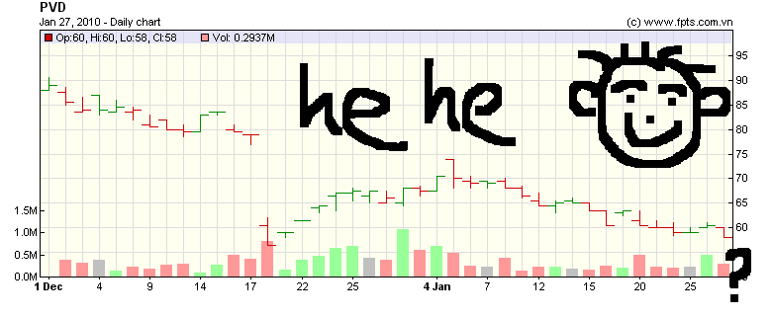

Với các bác thích trading trong phiên, một xê-ri đồ thị ngày của 5-10 ngày liên tiếp sẽ rất có giá trị. Đồ thị kiểu ấy, hình như website của VnDirect có cung cấp (lâu rồi không vào nên em không biết có còn không).
Tuy nhiên, không có cũng không sao bởi quy mô giao dịch của Việt Nam còn khá nhỏ, thị trường còn quá nhiều khuyết tật (không cho T+0, hạn chế biên độ, 2 đợt khớp lệnh định kỳ v..v.) nên đồ thị ngày của tuyệt đại đa số các mã trông .. rất linh tinh. Nói chung là không dùng được. Chẳng đẹp được như cái này đâu:
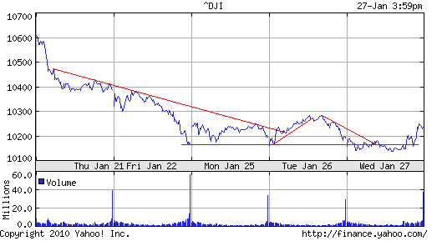
Nếu vẫn thích xem đồ thị ngày thì chỉ đồ thị của chỉ số HNX là xem tạm được.

6.4- Khi đã bị vượt qua, cản trên trở thành cản dưới; khi đã bị xuyên thủng, cản dưới trở thành cản trên:
Em lấy lại đồ thị của AGF. Đồ thị này minh họa rất tốt cho việc một cản (30) thay đổi từ cản trên thành cản dưới như thế nào.
Việc này nó cũng đơn giản, nhiều bác đã biết nên em không nói gì thêm. Em chỉ muốn trình bày cách nhìn của em về sự thay đổi cản dưới - cản trên này.
Hãy coi VNI, khi đi lên, là một cuộc tấn công. Trên đường tấn công, ta phải lần lượt chiếm các cứ điểm của địch. Một cứ điểm của địch, sau khi bị ta chiếm, sẽ trở thành của ta và là hậu phương vững chắc cho ta khi ta lui binh.
Khi ta lui binh, tại từng cứ điểm, ta sẽ cầm cự. Nếu cứ điểm đó bị mất vào tay địch thì lần sau, khi tấn công trở lại, ta lại phải nghĩ cách chiếm lại cứ ðiểm này.
Týởng týợng nhý thế vừa dễ hình dung việc cản trên - cản dưới đổi chỗ cho nhau, vừa rút ra được nhiều thứ hay lắm.
Thí dụ, ta biết Xuân Lộc là cửa ngõ Sài Gòn, đánh vào đây chắc là sẽ rất khốc liệt.
Thế mà ta chiếm ngon ơ. Chả tốn một sĩ, một tốt.
Nếu là tướng cầm quân, các bác sẽ nghĩ gì?
Bỏ mẹ, hay là nó đem quân vòng ngả Tây Ninh đánh vào mạn sườn mình
VNI hôm kia ào một phát qua 48x dễ quá nhể
Giống hệt hôm địch ào một phát đẩy ta ra khỏi cứ điểm 48x ngon quá nhể
Ta chứ có phải linh tinh đâu
Đại khái thế

6.5- Tình cũ không rủ cũng tới: pull-back!
He he .. món khoái khẩu nhất của em chính là đây.
Là em nói cái món "tình cũ" ý, không nói PTKT, các bác đừng hiểu nhầm.
Tiếc là em chả có món "tình cũ" nào cả, ngoài cái món màn hình phẳng càng ngày càng cũ dần.
Bác nào có cho em mượn nhá
Đùa thôi, với em, các cú pull-backs là một trong những nét đẹp nhất của PTKT. Trước khi đến với chứng khoán (và các thị trường commo khác), em không nghĩ cái đám đông "quân hồi bông phèng" lại có thể tạo ra một sản phẩm đẹp đến như vậy. Em chỉ ước gì mình nghiêm túc hơn một tí, bớt linh tinh đi một tí để có thể dành cả đời theo dõi, nghiên cứu và viết một cuốn sách 3 xu về vẻ đẹp, ý nghĩa cũng như công dụng của pull-backs thôi.

Em đã giải thích thế nào là pull-back ở phần trước. Kết hợp với cản, ta có thể nói nôm na thế này:
+ Giá vượt lên trên cản rồi, lại vòng lại tẹt một phát hoặc vài phát, đó là pull-back.
+ Giá đã xuyên xuống dưới cản, lại vòng lên sờ một phát hoặc vài phát, cũng là pull-back.
Em nghĩ không cần phải có đồ thị minh họa nữa vì tới giờ này, các bác đã thấy những mấy cái rồi.
Hãy tưởng tượng một trận thư hùng, quân xanh ào vào đẩy quân đỏ ra khỏi cứ điểm. Quân đỏ dạt ra bên ngoài, chỉnh trang lại đội hình rồi lại tiến vào đẩy lui quân xanh. Hai bên cứ thế giằng co và cuối cùng, một bên thắng cuộc, thừa thắng xông lên đuổi bên kia tới tận cứ điểm sau và trận đánh lại tiếp diễn.

Tại sao lại có pull-back? Theo cá nhân em, có thể vì mấy lý do (chưa đầy đủ đâu nhé):
+ Mệt. Nghỉ dưỡng sức.
+ Chiếm quá dễ. Ngại cạm bẫy. Giả đò rút để dụ địch lộ bẫy. Chắc không có bẫy mới tiến tiếp.
+ Chiếm được rồi, giả đò bị thương nặng để dụ tàn quân ra tiêu diệt nốt. Thịt xong tụi này thì tiến tiếp.
+ Xèng ít nhưng vẫn muốn ủn. Thế là cứ vừa mua, vừa bán. 100 xèng lúc đầu thành 100 cổ, 100 cổ đó đảo ra thành 110 xèng, 110 xèng lại đảo thành 120 cổ, cứ thế cuốn chiếu đi lên và dừng lại ở điểm cuối cùng là .. xèng (là cổ thì linh tinh quá, nhể).
Các bác ngắm pull-back đã nhiều, có thể phân biệt được lúc nào là "mệt", lúc nào là "chả vờ", lúc nào là "xèng ít mà lại muốn ủn ỉn" không?
Nếu là chả vờ, các bác có nhìn ra cách mà họ chả vờ không?
Em chịu.
Các bác đừng hỏi em.
Em chứ có phải cái đầu gối của các bác đâu
Các bác cáu rồi hả? Thế thì mời các bác xem cái hình của SD7 cho bớt cáu nhé. Chú ý cách đi lên theo kiểu bậc thang của SD7 trong tháng 8, tháng 9/2009 và các cột KLGD được em khoanh tròn:
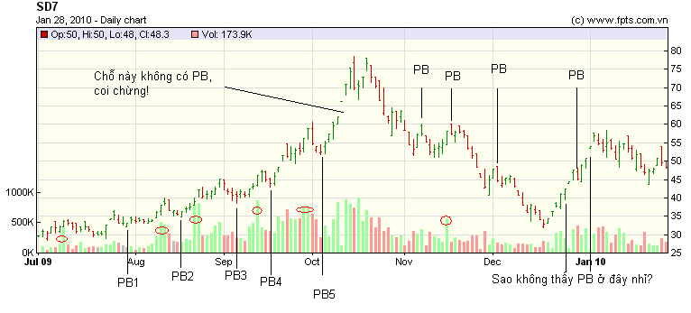
4 possible reasons của pull-back đã đủ để đem lại cho pull-back sự quyến rũ huyền bí, thách thức trí tò mò và ước vọng khám phá của hàng vạn chàng trai .. linh tinh. Nhưng, cái hay của pull-back đâu chỉ có từng ấy. Như củ sâm Cao Ly, pull-back đem lại những công dụng hết sức thiết thực mà chả cần ai phải rõ bên trong nó hàm chứa những gì.
Pull-back giúp ta kiềm chế lòng tham khi thị trường tăng.
Pull-back giúp ta tĩnh tâm, không panic khi thị trường giảm.
Đã vượt lên trên mà biết là sẽ quay lại để tẹt một phát thì việc quái gì phải mua ở trên. Không mua ở trên thì không bị mang tiếng là tham, là ngu, các bác nhở
Đã chui xuống dưới mà biết là sẽ vòng lên để thơm biệt ly một nhát thì việc quái gì phải cắt đánh nhoằng một cái cho nó đau hết cả .. xương chậu. Không cắt "đánh nhoằng một cái" thì vừa không đau xương chậu, vừa được tiếng là người bình tõm, không pa líc, các bác nhở
Đấy là em cứ nói linh tinh thế chứ từ thưở chơi chứng đến giờ, xương chậu em đau kinh niên, lại còn bị mang tiếng là ... là ... Thôi, chả nói nữa, ngượng lắm

Pull-back, kết hợp với cản, có thể tạo ra 4 cách chơi (trong bối cảnh uptrend):
+ Mua khi giá vừa vượt cản (vừa vượt nhé)
+ Mua khi giá đang trong giai đoạn pull-back
+ Mua khi giá vừa hoàn thành xong pull-back
+ Mua khi giá đã hoàn thành xong pull-back và vừa vượt qua đỉnh cũ.
Các bác chọn cách chơi nào? Theo các bác thì cách chơi nào là an toàn nhất?
Em linh tinh.
Em chọn cách chơi thứ 5: mua ở đỉnh của các loại đỉnh.
Mình ở nước nhiệt đới, phải ngồi cao thế nó mới mát
Ôi, pull-back, ôi củ sâm Cao Ly huyền bí!
I lao iu
P.S quan trọng:
+ Giống như cản, pull-back không phải là thứ nhất thiết sẽ xảy ra. Vì vậy, khi không thấy pull-back, hãy chửi thị trường, đừng chửi em, tội nghiệp.
+ Đáng phải có pull-back mà lại không có pull-back, coi chừng. Coi chừng cái gì ư? Em chịu. Đấy là em cứ nói linh tinh thế. Bác nào biết thì bảo em

6.6- Cản và cổ phiếu chia tách
Chia tách đã trở thành chuyện thường ngày ở huyện trên TTCK Việt Nam. Bên cạnh các vấn đề "linh tinh" mà báo chí đã nêu, chia tách còn làm cho dân PTKT nghiệp dư khá lúng túng bởi nó đảo lộn hết các loại đồ thị, các loại chỉ số mà người ta đang theo dõi bấy lâu nay.
Một số website cung cấp đồ thị đã được điều chỉnh sau chia tách, nhiều web khác thì không. Ngay cả các website cung cấp đồ thị sau chia tách, cũng có mã được điều chỉnh, mã không. Thí dụ như web của bác bin_putin cho tới nay chưa điều chỉnh lại đồ thị của PVD và BVS.
Có 2 chuyện làm em ngại. Một là, nếu ta theo dõi một CP nào đó đã lâu, các mức giá, ngưỡng cản trước đây có thể đã hằn quá sâu vào trí nhớ khiến ta đôi lúc bị hiện tại đánh lừa. Thí dụ, ta có thể có cảm giác sai lầm là giá hiện tại đang "quá rẻ", hay giá đang tiến tới một ngưỡng cản "quan trọng" trong khi trên thực tế không phải vậy. Hai là, với những CP mà ta mới tiếp cận lần đầu, việc xem một đồ thị không điều chỉnh sau chia tách có thể làm ta "loạn chiêu", dẫn đến những nhận định chẳng giống ai.
Hay nhất là sử dụng các website có cung cấp đồ thị điều chỉnh. Đây chưa hẳn là phương án tối ưu bởi đồ thị điều chỉnh sẽ làm ta mất đi cái "feel" về giá của CP trong quá khứ. Tuy nhiên, riêng với việc tính toán các ngưỡng cản, dùng đồ thị đã điều chỉnh, theo em, tốt hơn là dùng đồ thị chưa điều chỉnh.
Nếu các bác không thể kiếm một đồ thị như vậy, chỉ còn cách quy giá hiện tại về giá cũ, tức là giá mà các bác đã quen. Nếu các bác chưa nghiên cứu CP này bao giờ, tốt nhất là xem lại lịch sử của nó để tự "quy đổi" nếu nó đã từng chia tách.
Kinh nghiệm của em là bỏ qua các mã vừa chia tách, đợi khoảng vài tháng cho đồ thị và các loại indicators ngắn hạn của nó trở lại bình thường rồi mới trade. Trên sàn thiếu gì cơ hội đâu.
Một việc nữa nên lưu ý là khối lượng giao dịch. Một CP từ chỗ "hiếm" sẽ trở thành "ê hề" sau vài lần chia tách. Việc tính toán khối lượng khi cổ đó vượt cản, pull-back hay phân phối, vì vậy, cần có sự điều chỉnh phù hợp. Cái này nói để lưu ý thôi, không đòi hỏi phải chính xác tuyệt đối.
6.7- Vẽ cản là việc làm đầy tính chủ quan
Nếu là vẽ các đường ngang, thật sự không có cách nào khắc phục được tính chủ quan trong nhận định của từng người. Có người thấy phải dịch lên 1-2 giá mới đúng, có người lại cho rằng phải dịch xuống 1-2 giá mới chuẩn.
Có 3 cách có thể giúp ta giảm bớt chuyện cãi nhau. Một là, hãy cố gắng kẻ đường cản ngang sao cho nó đi qua càng nhiều mức giá đóng cửa càng tốt bởi với nhiều chuyên gia PTKT, giá đóng cửa là giá quan trọng nhất trong ngày. Hai là, xem thêm đồ thị tuần. Nếu đồ thị ngày và đồ thị tuần cho cùng một kết quả (một đường ngang) thì có thể yên tâm sử dụng đường ngang đó. Cuối cùng (và cũng là đơn giản nhất), hãy coi ngưỡng cản là một khoảng giá thay vì một mức giá. Nó sẽ giúp ta đỡ cãi nhau
Cách nào thì cách, em nghĩ cần bảo đảm sự nhất quán trong phương pháp kẻ. Một chiếc xe có tay lái hơi lệch một chút mà đi quen thì vẫn hay hơn là mỗi ngày đi một kiểu xe khác nhau.
6.8- Linh tinh
Câu chuyện về cản tương đối dài nên em xin dành mục sau cùng này để tóm tắt lại, nhấn mạnh những điểm mà em cho là quan trọng nhất.
Thứ nhất, cản và pullback không phải là thứ chắc chắn sẽ xảy ra. Ta chỉ nên xem chúng là những "khả năng" có xác suất xảy ra cao. Tuyệt đối không được "tin chắc" vào chúng bởi thứ gì mà ta thấy được thì hàng nghìn, hàng vạn người khác cũng thấy được. Phải đề phòng chuyện "tương kế tựu kế", "chim sẻ - bọ ngựa - ve sầu".
Cách đề phòng tương đối đa dạng (chờ đầy đủ các dấu hiệu, đánh theo kiểu "gửi quân thăm dò", chờ xu thế của VNI, chơi 2 tài khoản để thực hành giải pháp "cut-loss" ..). Hãy chọn cho mình giải pháp đề phòng thích hợp nhất. Cái này không ai khuyên ai được.
Thứ hai, cản sinh ra là để bị phá, như cứ điểm sinh ra là để bị chiếm trong chiến tranh. Cách chiếm, thời gian chiếm, kế chiếm v..v, vì vậy, có thể cho ta thấy rất nhiều điều. Hãy theo dõi các ngưỡng cản và phát hiện những điều bất thường, thí dụ như đáng lẽ phải pullback mà lại không pullback, đáng lẽ phải có KLGD lớn mà lại không thấy KLGD lớn hoặc KLGD lớn xuất hiện trước khi vượt cản chứ không phải sau khi vượt cản v..v.
Thứ ba, cản và pullback là công cụ giúp ta bình tĩnh trước thị trường chứ không phải chất kích thích làm ta tham lam. Đừng tìm hiểu về cản để chủ động biến mình thành counter-trend trader, lao vào tại bắt tại "cản dưới" rồi bán tại "'cản trên". Có lúc trúng, nhiều lúc sẽ trật. Nên kiên nhẫn và nâng mức độ chú ý lên tối đa tại các ngưỡng cản. Cứ để cho 2 bên đánh nhau, bên nào thắng thì ta theo. Pullback thành công là một trong các indicator cho thấy bên nào thắng.
Nhìn chung, không nên mua một CP đang trong thời kỳ tích lũy. Nó đã tích lũy thì sẽ đến lúc nó phá cản. Em nghĩ chỉ nên theo dõi nó, đừng mua nó bởi có biết nó sẽ phá cản theo hướng nào đâu mà mua.
Thứ tư, cần xác định rõ ta đang trade trong time-frame nào? Nếu là phe phẩy trong phiên, cách nhìn cản phải khác đi một chút so với lướt sóng T+ hoặc buy and hold vài tuần.
Thứ năm, cản không chỉ là các đường kẻ ngang. Ngoài các đường kẻ ngang, c̣n một số đường khác có thể dùng để tính toán ngưỡng cản, chẳng hạn như đường trend-line, hai biên của dải Bollinger, các đường SMA 20-50-200, các ngưỡng Fibonacci. Thứ nào cũng có mặt mạnh và mặt yếu của nó. Biết cả thì tốt. Không biết cũng không sao. Kinh nghiệm của em cho thấy chỉ cần các đường kẻ ngang là đủ.
PTKT, theo em, càng đơn giản càng tốt. Đừng biến đồ thị của mình thành một bát bún riêu còn mình thì thành chú hề ăn bún riêu
Tiếp theo là phần nào nhỉ?
Mải nói linh tinh, quên mất rồi

